VÅR
Fem nye intimprodukter for kvinner
Fra markedshull til prototype, produksjon og økonomi
Leveranse: markedsanalyse, kravspesifikasjon, fem produktkonsepter med konsepttegninger (A3, ISO-stil), stykklister, COGS, økonomisk modell, testplan, IP og regulatorikk, og anbefaling.
Versjon: 1.0 (konseptfase) · Dato: 6. oktober 2026 · Status: Til beslutning
Arbeidsnavn merkevare: VÅR. Navnet betyr både «vår» (eierskap) og årstiden (fornyelse). Varemerkesøk gjenstår, se kapittel 6.

Slik leser du dokumentet
Kapittel 0 er ensidig sammendrag og anbefaling. Kapittel 1–2 legger grunnlaget (marked og krav). Kapittel 3 inneholder de fem konseptene, hvert med nøkkeltall først, deretter detaljer og konsepttegning. Kapittel 4–7 dekker økonomi, testing, IP og regulatorikk og neste steg.
Alle beløp er estimater for planlegging. Antakelsene står i kapittel 4.1, og kildene i vedlegg A. Beløp i NOK er inkl. mva. når det står «utsalgspris», ellers eks. mva.

Innhold
0. Sammendrag og anbefaling
1. Markedsanalyse
1.1 Markedsoversikt · 1.2 Konkurrentkart · 1.3 Kundebehov · 1.4 Personas · 1.5 Seks hull · 1.6 Muligheter
2. Kravspesifikasjon
2.1 Sikkerhet og materialer · 2.2 Elektriske krav · 2.3 Vedlikehold · 2.4 Prisnivåer og designparametre
3. Fem produktkonsepter
3.1 GLØD · 3.2 AVTRYKK · 3.3 SAMKLANG · 3.4 LENE · 3.5 KJERNE (hver med konsepttegning A3)
4. Økonomisk modell
4.1 Antakelser · 4.2 Investering · 4.3 Break-even · 4.4 Scenarier · 4.5 Pris- og distribusjonsstrategi
5. Prototypetest og brukertesting
6. IP, regulatorikk og merking
7. Neste steg: de første 90 dagene
Vedlegg A – Kilder · Vedlegg B – Ordliste · Vedlegg C – Filer
Bruk navigasjonsruten i Word (Vis → Navigasjonsrute) for å hoppe mellom kapitler.

0. Sammendrag og anbefaling
Markedet for intimprodukter vokser med 7–9 % i året, men innovasjonen har stått stille siden lufttrykkteknologien kom i 2014. Produktene konkurrerer på kraft, pris og app-funksjoner, mens de største plagene for brukerne er uløste: nummenhet og overstimulering, dårlig passform, bærbare produkter som faller av, utilgjengelig betjening, korte levetider og svakt personvern. Vi foreslår fem nye produktprinsipper. Ingen av dem er en variant av et eksisterende produkt:
Produkt | Nytt prinsipp | Løser
GLØD | Varme og rullende trykkbølge (termo-peristaltikk), ingen vibrasjon | Overgangsalder, smerte, nummenhet
AVTRYKK | Formlås: formes etter kroppen og låses med vakuum (granulær jamming) | Passform, håndfri bruk
SAMKLANG | Mikro-sugefeste (blekksprut-prinsipp) og stimulering som følger partnerens trykk og rytme | Klitorisstimulering under samleie
LENE | Kilepute med magnetisk posisjonert modul og intensitet styrt av kroppstrykk | Tilgjengelighet uten grep
KJERNE | Reparerbar drivkjerne med brukerutskiftbart batteri og skall som kan kokes | Levetid, miljø, pris

Produkt | Pris | COGS 10k | BM D2C / engros | Invest. | Break-even | MVP | Lansering | Behov | Tek. risiko
GLØD | 2 990 kr | 315 kr | 86,8 % / 73,7 % | 3,6 M | 2 277 | 16 uker | 15 mnd | Svært høyt | Middels
AVTRYKK | 2 690 kr | 387 kr | 82 % / 64 % | 3,9 M | 2 963 | 20 uker | 18 mnd | Høyt | Høy
SAMKLANG | 1 890 kr | 332 kr | 78 % / 56,1 % | 3,6 M | 4 236 | 18 uker | 17 mnd | Høyt | Høy
LENE | 1 990 kr | 605 kr | 62 % / 24 % | 2,6 M | 4 468 | 10 uker | 12 mnd | Høyt (lite segment) | Lav
KJERNE | 990 kr | 217 kr | 72,6 % / 45,2 % | 3,3 M | 6 132 | 12 uker | 12 mnd | Høyt | Lav–middels
BM = bruttomargin på netto pris. Investering = utvikling, verktøy, sertifisering, IP og lanseringsmarkedsføring år 1. Break-even er regnet på blandet dekningsbidrag (70 % D2C / 30 % engros) ved 10k-kostnad.

Anbefaling: prioriter GLØD og KJERNE
- GLØD har det klareste udekkede behovet (overgangsalder og sensitivt vev er et voksende segment med høy betalingsvilje), det høyeste dekningsbidraget per enhet (1 890 kr D2C) og break-even ved cirka 2 277 enheter. Det gir tilgang til kanaler som er åpne for markedsføring (apotek, helsepersonell, medieomtale), og en mulig senere vei som medisinsk utstyr.
- KJERNE har lavest teknisk risiko, kortest tid til marked (12 uker til prototype, lansering i måned 12), et inngangsprodukt til 990 kr og gjentakende inntekt fra skall. Den er også plattformen for resten av porteføljen: kjernen kan drive LENE-modulen og senere varianter, og den er et svar på EUs krav om utskiftbare batterier.
- AVTRYKK videreføres som et rimelig FoU-spor (mulighetsstudie for jamming, 6 uker, cirka 150 000 kr) på grunn av høy IP-verdi. SAMKLANG venter til festeteksturen er validert (go/no-go uke 10 i eget FoU-spor). LENE bygges på KJERNE-plattformen og finansieres delvis via partnere og tilskudd.
Kapitalbehov for de to prioriterte produktene: cirka 6,9 MNOK inkludert lanseringsmarkedsføring år 1, hvorav 4,7 MNOK er utvikling, verktøy, sertifisering og IP. SkatteFUNN (19 % av FoU-kostnader) og Innovasjon Norge kan dekke en betydelig andel.

1. Markedsanalyse

1.1 Markedsoversikt
Det globale markedet for sexleketøy anslås til 35–45 mrd. USD (2025) med 7–9 % årlig vekst. Anslagene sprer seg mye mellom analysebyråene, så de bør brukes som størrelsesorden. To segmenter dominerer: et volumsegment under 700 kr (Satisfyer m.fl.) og et premiumsegment på 1 200–3 500 kr (LELO, Womanizer og We-Vibe i Lovehoney Group, Dame, Lioness). Lufttrykkteknologien har vært standarden siden 2014 og er i ferd med å bli en vare der produktene ligner hverandre.
Tre forskyvninger åpner for nye aktører. (1) Wellness-normalisering: produktene flytter inn i apotek og skjønnhetshandel. (2) Femtech og helse: overgangsalder og bekkenbunn er blitt egne kategorier, og Elvie og Perifit viser at kjøperne betaler for faglig troverdighet. (3) Regulering og tillit: EUs batteriforordning, produktsikkerhetsforordningen (GPSR) og personvernsaker (We-Vibe-forliket 2017, flere Lovense-saker) belønner reparerbarhet og løsninger som virker uten app. Den største flaskehalsen er markedsføring: Meta og Google begrenser annonser i kategorien, så vinnerne bygger egne kanaler (D2C), fellesskap og redaksjonelt innhold.

1.2 Konkurrentkart (12 produkter)
Produkt | Pris (NOK) | Hovedfunksjon | Materialer | Styrker | Svakheter
Womanizer Premium 2 | ≈ 2 300 | Lufttrykk, «Autopilot» | Silikon / ABS | Kraftig, rask, sterkt merke | Munnstykket passer ikke alle, overstimulering og nummenhet, sugelyd
Satisfyer Pro 2 (Gen 3) | ≈ 450–600 | Lufttrykk + vibrasjon, app | Silikon / ABS | Pris og tilgjengelighet | Varierende kvalitet og levetid, høylytt, app-personvern
LELO Sona 2 Cruise | ≈ 1 700 | «Sonisk» trykkbølge | Silikon / ABS | Premium finish, stille | Dyr, sensitiv for plassering
LELO Enigma | ≈ 2 800 | Dobbel sonisk (inn/ut) | Silikon / ABS | Kombinasjonsstimulering | Fast geometri passer få, tung
We-Vibe Chorus | ≈ 2 200 | Bærbar C-form for par, app | Silikon | Parbruk, justerbar | Glir ut, passformproblemer, app-avhengig
Dame Eva II | ≈ 1 400 | Håndfri under kjønnsleppene | Silikon | Ingen stropper | Faller av, svak
Lioness 2.0 | ≈ 2 500 | Vibrator med biofeedback-sensorer | Silikon / ABS | Data og innsikt | Data uten handling, krever app, vanlig stimulering
Magic Wand Rechargeable | ≈ 1 800 | Kraftig wand | Silikonhode / ABS | Kraft og robusthet | Tung, stor, nummenhet, støy
Lovense Lush 3 | ≈ 1 300 | App-styrt egg, fjernstyring | Silikon | Langdistanse | Personvernhendelser, tilkoblingsbrudd
Tenga iroha Stick | ≈ 600 | Myk minivibrator | Silikon / elastomer | Estetikk, skånsom | Svak, begrenset bruk
Dame Pom | ≈ 1 100 | Fleksibel håndvibrator | Silikon | Delvis formbar | Begrenset kraft, formen spretter tilbake
Elvie Trainer (tilgrensende) | ≈ 2 000 | Bekkenbunnstrener + app | Silikon | Medisinsk troverdighet, apotek | Ikke et lystprodukt, krever app
Prisene er omtrentlige veiledende priser i norsk og nordisk netthandel (2025) og må verifiseres før ekstern bruk. Svakhetene er en kvalitativ syntese av gjentakende temaer i anmeldelser og fora, se 1.3.

1.3 Kundebehov og smertepunkter
Syntesen bygger på gjentakende temaer i offentlige anmeldelser (nettbutikker, Amazon og Lovehoney), diskusjonsfora (f.eks. r/SexToys) og fagmiljøenes publikasjoner. Anbefalt første aktivitet i prosjektet: systematisk analyse av 3 000–5 000 anmeldelser (NLP-klassifisering) for å kvantifisere hyppighetene under.
Smertepunkt | Hva brukerne sier | Hyppighet | Adresseres av
Nummenhet og overstimulering | «For intenst», «blir nummen etter få minutter», «må bruke det gjennom trusa» | Høy | GLØD, KJERNE (lavfrekvent voice-coil), AVTRYKK
Passform | «Munnstykket treffer ikke», «må holde den i rar vinkel» | Høy | AVTRYKK, KJERNE (skall)
Bærbare faller av | «Glir ut under sex», «passer ikke kroppen min» | Høy | SAMKLANG
Levetid og batteri | «Døde etter et år», «kan ikke bytte batteri» | Middels–høy | KJERNE
Støy og diskresjon | «Høres gjennom veggen» | Middels | Alle (mål ≤ 28–35 dB(A))
Rengjøring og hygiene | «Sømmer samler skitt», «ladeporten ruster» | Middels | Alle (sømløs IP67), KJERNE-skall kan kokes
App og personvern | «Må lage konto», «hva skjer med dataene?» | Middels | Alle (fungerer uten app)
Betjening under bruk | «Finner ikke knappen», «små knapper» | Middels | LENE, SAMKLANG (automatisk), GLØD (taktile former)
Smerte og sensitivt vev | «Ingenting er mildt nok», «tørr og sår» | Middels, voksende | GLØD
Utseende som hjelpemiddel | «Ser medisinsk og trist ut» | Lav (stor i segmentet) | LENE

1.4 Markedssegmenter og personas
Persona | Alder / livssituasjon | Behov | Betalingsvilje | Kanal
Ingrid – «kroppen har endret seg» | 45–65, overgangsalder, ofte i parforhold | Mildhet, varme, faglig trygghet, diskresjon | 2 000–3 500 kr | Apotek, nett, helsepersonell
Maja – «ingenting treffer» | 25–40, urban, erfaren bruker | Passform, innovasjon, design | 1 500–3 000 kr | Nett, sosiale medier, designmedier
Sara og Jonas – «sammen» | 28–45, par (alle kombinasjoner) | Håndfri stimulering under sex | 1 300–2 200 kr | Nettbutikker, gave
Hanne – «uten hjelp» | 30–70, funksjonsnedsettelse eller kronisk smerte | Grepsfri betjening, verdighet | 1 000–2 000 kr (+ offentlig) | Brukerorganisasjoner, ergoterapeut
Lea – «én som varer» | 18–30, student, miljøbevisst | Lav inngangspris, levetid, allsidighet | 500–1 200 kr | Nett, studentkanaler

1.5 De seks hullene i dagens tilbud
# | Hull | Hvorfor det er en mulighet | Konsept
1 | Overgangsalder, smerte og sensitivt vev | Stort og voksende segment med høy betalingsvilje. Ingen produkter er kalibrert for det. Åpner for apotek og helsepersonell | GLØD
2 | Tilpasning til anatomi | Den vanligste klagen. Ingen produkter lar brukeren endre fysisk form | AVTRYKK, KJERNE
3 | Ekte håndfrihet med partner | «Orgasmegapet» er godt dokumentert, men dagens løsninger faller av eller tar plass | SAMKLANG
4 | Tilgjengelighet | Nesten ubetjent segment. Universell utforming gir dessuten bedre produkter for alle | LENE
5 | Levetid, reparasjon og miljø | Forseglede enheter blir avfall. EU 2023/1542 og rett til reparasjon trekker i samme retning | KJERNE
6 | Tillit: materialer og personvern | Uklart materialinnhold og datalekkasjer. Fungerer uten app + materialpass som felles løfte | Alle

1.6 Konkrete markedsmuligheter
- «Vibrasjonsfri» som ny underkategori (GLØD). Lett å kommunisere, kan skape medieomtale og er relevant i helsekanalen.
- Personalisering som fysisk funksjon (AVTRYKK) og ikke bare app-innstillinger. Gir tydelig differensiering og designpriser.
- Plattform og tilbehør (KJERNE). Gjentakende inntekt, lavere CAC per ny variant og reparerbarhet som merkeløfte.
- Offentlig og institusjonell kanal (LENE). Rehabilitering, hjelpemidler og universell utforming, der konkurransen er minimal.
- Nordisk tillit. En «kroppstrygg fra Norden»-profil med materialpass, drift uten app og 10 års kjernegaranti.

2. Kravspesifikasjon (gjelder alle produkter)

2.1 Sikkerhet og materialer
Krav | Spesifikasjon | Verifikasjon
Kroppskontakt | Medisinsk eller kroppsvennlig platinaherdet LSR (f.eks. Wacker SILPURAN/ELASTOSIL LR medisinsk, Shin-Etsu, Momentive). Ingen PVC, TPE/TPR eller jelly mot kropp | Materialsertifikat per lot, ISO 10993 på ferdig del
Biokompatibilitet | ISO 10993-1 risikovurdering. Testene -5 (cytotoksisitet), -10 (sensibilisering) og -23 (irritasjon) på ferdig produkt | Akkreditert lab (f.eks. Nelson Labs, Eurofins)
Ftalater og kjemikalier | REACH vedlegg XVII post 51/52 (DEHP, DBP, BBP, DIBP < 0,1 %), ingen SVHC > 0,1 % (SCIP-melding om nødvendig), RoHS 2011/65/EU | Leverandørerklæring + stikkprøve (GC-MS)
Harde deler | PC/ABS bare internt. Ingen BPA-holdig PC i kroppskontakt | Konstruksjonsgjennomgang
Overflate | Sømløs mot kropp, Ra ≤ 0,8 µm (polert form SPI A2), ingen porøsitet | Visuell kontroll, profilometer
Mekanisk sikkerhet | ISO 3533:2021: ingen klemfarer, ingen løse smådeler. Innvendige produkter har håndtak eller stopp | Testrapport ISO 3533
Temperatur | Kontaktflate ≤ 41 °C i normal drift, ≤ 43 °C ved enkeltfeil | IEC 60335-2-32, IR-kartlegging
Materialpass | QR på emballasjen med full materialdeklarasjon og testrapporter | Publiseres ved lansering

2.2 Elektriske krav
Krav | Spesifikasjon
IP-klasse | Minimum IP67 (IEC 60529, 30 min / 1 m). IP68 som mål for KJERNE
Spenning | Batteri ≤ 3,7 V nominelt, lading 5 V. Ingen nettspenning i produktet (LVD gjelder ikke)
Batteri | Li-ion med PCM (overlading, dyp utlading, kortslutning, overtemperatur). IEC 62133-2 og UN38.3, MSDS. Merking etter EU 2023/1542
Lading | Magnetisk kontakt eller forseglede pogo-pinner (ingen åpne porter). Laderate ≤ 1C. Ladestopp ved fuktdeteksjon. Standard USB-C-kabel i esken
EMC | EMC-direktivet 2014/30/EU: EN 55014-1/-2 (eller EN 55032/35). ESD ±8 kV luft
Radio (der det brukes) | RED 2014/53/EU: EN 300 328, EN 301 489-1/-17, EN 62479. FCC Part 15C
Strømforbruk | Hvilemodus ≤ 10 µA. Reiselås forhindrer utilsiktet start
Personvern | Fungerer uten app. Ingen skydata. BLE kryptert og kun lokal paring

2.3 Vedlikehold og rengjøring
- Alle produkter: vask med lunkent vann og mild, parfymefri såpe. Tåler kort avtørking med 70 % isopropanol.
- Ingen sømmer eller åpninger der væske kan samle seg. Ladekontaktene tåler vask.
- KJERNE-skall uten elektronikk kan kokes i 3 minutter og vaskes i øverste kurv i oppvaskmaskin.
- Tekstiler (LENE): trekket tåler vask på 60 °C, med vanntett innertrekk.
- Bruksanvisningen sier: bruk bare vannbasert glidemiddel på silikonprodukter, oppbevar produktet i medfølgende bomullspose, og del ikke produkter mellom personer uten kondom eller grundig rengjøring.

2.4 Prisnivåer og designparametre
Parameter | Lav | Mellom | Premium
Utsalgspris (inkl. mva.) | 400–900 kr | 900–1 900 kr | 1 900–3 500 kr
Mål for landet COGS (andel av netto pris) | ≤ 30 % | ≤ 25 % | ≤ 18 %
Vekt (håndholdt) | ≤ 120 g | ≤ 180 g | ≤ 220 g
Størrelse (håndholdt) | ≤ 110 mm | ≤ 140 mm | ≤ 160 mm
Støy @ 30 cm, middels nivå | ≤ 38 dB(A) | ≤ 35 dB(A) | ≤ 30 dB(A)
Driftstid | ≥ 60 min | ≥ 90 min | ≥ 60 min med varme, ellers ≥ 100 min
Garanti | 2 år | 2 år | 3 år (KJERNE-kjerne: 10 år)
Emballasje | Resirkulert papp, ingen plast (PPWR (EU) 2025/40-klar) | Som lav + bomullspose | FSC-eske, bomullspose, materialpass
Porteføljen: KJERNE er lav/mellom, LENE og SAMKLANG mellom, GLØD og AVTRYKK premium.

3. Fem produktkonsepter
Hvert konsept starter med en nøkkeltalltabell og følger samme struktur: persona, problem, idé, differensiering, funksjoner, spesifikasjoner, ergonomi, samsvar, prototypeplan, produksjon, BOM, COGS, pris og margin, kanaler, tidslinje og risiko. Konsepttegningen (A3) står på egen liggende side etter hvert konsept.
# | Konsept | Nytt prinsipp | Segment | Pris
1 | GLØD | Varme og en langsom trykkbølge, ingen vibrasjon. Laget for kropper som trenger tid. | Premium | 2 990 kr
2 | AVTRYKK | Myk som deig, stiv som en form. Du former den etter kroppen din, og så låser den seg. | Premium | 2 690 kr
3 | SAMKLANG | En tynn pute som sitter av seg selv og følger rytmen dere har sammen. | Mellom/premium | 1 890 kr
4 | LENE | Nytelse uten grep. Kroppen styrer, og puten gjør resten. | Mellom | 1 990 kr
5 | KJERNE | Én kjerne, mange skall. Bytt batteri selv. Laget for å vare i ti år. | Lav/mellom (startsett) | 990 kr

3.1 GLØD – Termo-peristaltisk stimulator
Varme og en langsom trykkbølge, ingen vibrasjon. Laget for kropper som trenger tid.

Nøkkeltall
Utsalgspris (inkl. mva.) | 2 990 kr (≈ €259 / $279)
BOM ved 10k | $18.75 ≈ 197 kr
Landet COGS 1k / 10k / 50k | 440 / 315 / 268 kr
Bruttomargin D2C / engros (10k) | 86,8 % / 73,7 %
Dekningsbidrag per enhet D2C / engros | 1 890 / 830 kr
Investering (utvikling, verktøy, sertifisering, IP, lansering år 1) | 3,58 MNOK
Break-even | 2 277 enheter (2 473 ved 1k-kostnad)
Tid til funksjonell prototype / lansering | 16 uker / måned 15

Målgruppe og persona
- Primær: «Ingrid», 52 år, i overgangsalder, i parforhold, høy kjøpekraft. Opplever tørrhet, redusert følsomhet og at det tar lengre tid å bli opphisset. Synes dagens produkter er «for brutale» og kalde.
- Sekundær: kvinner 30–65 med vulvodyni, dyspareuni eller sensitivt vev etter fødsel. Også kvinner etter kreftbehandling (f.eks. aromatasehemmere eller strålebehandling) som har fått råd om å stimulere blodgjennomstrømning.
- Betalingsvilje: 2 000–3 500 kr. Kjøper diskret på nett eller på apotek og stoler på faglige anbefalinger.

Problemet det løser
Markedet består nesten bare av vibrasjon og lufttrykk optimalisert for rask og kraftig stimulering. For tre grupper er det feil virkemiddel: kropper med redusert blodgjennomstrømning (overgangsalder), kropper med smerte (vulvodyni) og brukere som opplever nummenhet etter vibrasjon. Høy intensitet på et lite punkt (10–15 mm munnstykke) gir ubehag eller nummenhet, og mange slutter å bruke produktet.
Fysiologisk starter opphisselse med vasokongestjon, altså økt blodtilførsel til klitoriskomplekset (glans, skaft og bulber under kjønnsleppene). Varme og langsomt, bredt trykk fremmer dette bedre enn høyfrekvent vibrasjon.

Hovedidé og konsept
GLØD er en håndflatestor «stein» med en varm, gelfylt kontaktflate (38–41 °C). Under en myk membran beveger en liten rullevogn seg langsomt fram og tilbake (0,3–1,5 Hz, slag 52 mm). Bevegelsen gir en rullende trykkbølge over vulva, omtrent som en varm hånd som stryker. Den aktive sonen er 76 × 36 mm, rundt 20 ganger større enn et typisk munnstykke. Trykket fordeles over hele det ytre klitoriskomplekset i stedet for å konsentreres på glans.
Grunnmodus har ingen vibrasjon. Brukeren kan legge til en svak «hjerteslag»-puls (LRA, 40–80 Hz) for mer intensitet. Programmet «Tidevann» bygger seg gradvis opp over 20 minutter: varme først, deretter langsom bølge, så økende tempo og trykk. Produktet tilpasser seg kroppen, og ikke omvendt.

Differensiering
- Første produkt som kombinerer varme og mekanisk peristaltikk (rullende trykkbølge). Konkurrentene bruker vibrasjon, lufttrykk eller passiv varme.
- Bredflate-stimulering (76 × 36 mm) i stedet for punktstimulering. Utviklet for å unngå nummenhet og overstimulering.
- Utviklet med faglig råd fra gynekolog, bekkenbunnsfysioterapeut og sexolog. Gir troverdighet i apotek og helsekanaler, og åpner for en senere vei som medisinsk utstyr (MDR).
- Fungerer uten app og uten konto, med full materialdeklarasjon (materialpass med QR).

Nøkkelfunksjoner
- Regulert varme 38 / 39,5 / 41 °C. Oppvarming til 38 °C på cirka 90 sekunder.
- Rullende trykkbølge med 5 tempo (0,3–1,5 Hz) og 3 trykknivåer (0,5–3,0 N).
- Valgfri «hjerteslag»-puls (LRA) med 3 nivåer.
- Programmer: Tidevann (20 min oppbygging), Hvile (bare varme og langsom bølge), Fri.
- Tre taktile knapper med ulik form (sirkel, trekant, strek) som kan brukes uten å se.
- Reiselås, automatisk avslag etter 30 minutter (kan forlenges) og batteri-LED.
- Sømløs kontaktflate og IP67. Tåler vask i vann med mild såpe.

Tekniske spesifikasjoner
Parameter | Verdi
Dimensjoner | 128 × 68 × 38 mm (L × B × H)
Vekt | 185 g ± 10 g
Materialer | Medisinsk LSR Shore 10A (ytterhud), LSR 20A membran, silikongel, PC/ABS chassis (kun internt), POM-mekanikk
IP-klasse | IP67 (IEC 60529)
Batteri | Li-ion polymer 3,7 V 2000 mAh (7,4 Wh) med PCM, IEC 62133-2 / UN38.3
Lading | Magnetisk 2-pins kontakt, 5 V / 1 A via USB-C-kabel, 2,5 t
Driftstid | 60 min med varme og bølge, 120 min med bare bølge
Støy | ≤ 30 dB(A) @ 30 cm
Temperatursikkerhet | 2 × NTC (redundant), maskinvarekutt 43 °C, bimetall-termosikring 45 °C

Ergonomi og brukeropplevelse
- Form: konveks rygg som hviler i håndflaten og konkav kontaktsadel (dybde 2,6 mm) som følger vulvas form. Kan klemmes mellom lårene eller legges på en pute og brukes håndfritt.
- Grep: hele overflaten er myk LSR 10A uten harde kanter. Knappene sitter på ryggen, under tommelen.
- Motorplassering: girmotoren sitter i enden lengst fra kroppen (støy- og varmeisolert). Batteriet ligger lavt for et stabilt tyngdepunkt.
- Sensorer: to NTC-er rett under gelputen gir lukket temperatursløyfe. Motorstrøm overvåkes for å oppdage blokkering.

Sikkerhet og samsvar
- IEC 60335-1 og IEC 60335-2-32 (massasjeapparater, inkl. varmeelementer): overflatetemperatur, unormal drift og enkeltfeilanalyse.
- Biokompatibilitet på ferdig hud og membran: ISO 10993-5 (cytotoksisitet), -10 (sensibilisering), -23 (irritasjon). Kategori: overflateutstyr, slimhinne, begrenset varighet.
- ISO 3533:2021 (sexleketøy – design- og sikkerhetskrav), REACH vedlegg XVII og SVHC-screening, RoHS.
- EMC: EN 55014-1/-2. Ingen radio, så RED gjelder ikke. Batteri: IEC 62133-2, UN38.3, merking etter EU 2023/1542.
- Varmetester: kontinuerlig drift ved 40 °C omgivelse, termisk kartlegging (IR-kamera), feil i NTC og MOSFET simuleres.
- USA: FCC Part 15B og CPSC (generell produktsikkerhet). FDA-regulering utløses bare ved medisinske påstander (jf. 21 CFR 884.5970). Lanseres derfor med «wellness»-påstander.

Prototypeplan
Når | Trinn | Innhold | Metoder og verktøy
Uke 1–3 | Konseptskisser og håndmodeller | Leire- og skummodeller i 3 størrelser, 6 intervjuer med målgruppen (grep, form, temperaturpreferanse) | Skisser, Plasticine, PU-skum
Uke 3–7 | 3D-modell / CAD + simulering | Parametrisk modell. Termisk simulering av varmefolie og gel. Dimensjonering av motormoment og rullekraft | Fusion 360 / SolidWorks, SimScale / Ansys
Uke 6–12 | Funksjonell α-prototype | SLA-chassis, CNC-frest POM-mekanikk, støpt silikonhud i 3D-printede former, PCB v0.1 og utviklingskort | Formlabs Form 4, CNC, platinasilikon (medisinsk grad til testenheter), JLCPCB
Uke 12–16 | Benktest = MVP | Temperaturkartlegging, kraftmåling (lastcelle), støy (dB-måler), driftstid og feiltester | IR-kamera, Mark-10 kraftmåler, klasse 2 lydmåler
Mnd 4–5 | Brukertest runde 1 | 12 deltakere, 2 uker hjemmetest, dagbok og intervju | Se kapittel 5
Mnd 5–8 | β-prototype + DFM | 30 enheter fra myk aluminiumsform (LSR). DFM-gjennomgang med fabrikk. Runde 2 med 30 deltakere | Prototypeform fra produsent (~40–60k kr)

Produksjonsmetode, verktøy og MOQ
- Hud og membran: LSR-sprøytestøping i 2-kavitets stålform (P20/H13). Huden støpes separat og monteres over chassiset med mekanisk leppe og LSR-lim.
- Chassis: PC/ABS sprøytestøpt, to deler, ultralydsveiset (gir IP67). Mekanikk: POM sprøytestøpt.
- Gelpute: fylles og forsegles i egen fikstur. 100 % lekkasjetest og 100 % varmetest i sluttest.
- Prototyper: SLA/MJF-print, CNC og silikonstøping i printede former.
Verktøy / engangskostnad | USD | NOK
LSR-form hud (2-kav, stål) | 28 000 | 294 000
Chassis topp/bunn (2 former) | 18 000 | 189 000
POM-mekanikk (4 deler, familieform) | 8 000 | 84 000
Gel-fylle- og forseglingsfikstur | 4 000 | 42 000
Test- og kalibreringsfiksturer | 5 000 | 52 500
Sum verktøy | 63 000 | 661 500
MOQ og ledetid: 1 000 enheter (pilot), deretter 3 000 per ordre. Verktøy: 6–8 uker til T1-prøver.
Verktøykostnadene er bransjetypiske tilbudsnivåer fra LSR- og plaststøperier i Kina (stålformer, T1–T2 inkludert). Innhent minst 3 tilbud. Myke aluminiumsformer for β-serier koster typisk 25–40 % av en stålform.

Stykkliste (BOM)
Komponent | USD @1k | USD @10k | USD @50k
Ytterhud, medisinsk LSR Shore 10A, 42 g | $2.35 | $1.70 | $1.46
Gelpute 8 ml + 0,8 mm membran (LSR) | $0.90 | $0.65 | $0.56
Indre chassis PC/ABS, topp + bunn | $1.31 | $0.95 | $0.82
Girmotor N20 1:150, 3 V | $2.00 | $1.45 | $1.25
Rullevogn, kamskinne, 2 ruller (POM) + 2 minilager | $1.17 | $0.85 | $0.73
Polyimid varmefolie 3 W, 60 x 30 mm | $1.31 | $0.95 | $0.82
2x NTC 10k + bimetall termosikring 45 °C | $0.55 | $0.40 | $0.34
LRA pulsaktuator 0815 | $1.03 | $0.75 | $0.65
Li-ion polymer 3,7 V 2000 mAh m/ PCM | $4.28 | $3.10 | $2.67
PCBA: Cortex-M0+, lader 1 A, H-bro, varmedriver, fuel gauge | $4.69 | $3.40 | $2.92
Magnetisk 2-pins ladekontakt + USB-C-kabel | $1.52 | $1.10 | $0.95
Knappemembran, lysleder, 2 LED | $0.62 | $0.45 | $0.39
O-ringer, skruer, lim, smådeler | $0.55 | $0.40 | $0.34
Emballasje: FSC-eske, bomullspose, manual, materialpass | $3.59 | $2.60 | $2.24
Sum BOM | $25.87 | $18.75 | $16.12

Enhetskostnad (COGS) ved 1k / 10k / 50k
Kostnadselement (USD per enhet) | 1 000 | 10 000 | 50 000
BOM | $25.87 | $18.75 | $16.13
Montasje og sluttest | $5.20 | $3.40 | $2.70
Kassasjon 3 % + fabrikkpåslag 20 % | $7.33 | $5.23 | $4.44
QC og sertifiseringsandel | $0.40 | $0.40 | $0.40
Frakt, toll og forsikring (8 %) | $3.10 | $2.22 | $1.89
Landet COGS (USD) | $41.91 | $30.00 | $25.56
Landet COGS (NOK) | 440 kr | 315 kr | 268 kr
Verktøy og utvikling er ikke inkludert i COGS (behandles som faste kostnader i kapittel 4). Tollsats 0 % til EU og Norge for HS 9019 (massasjeapparater). USA har betydelig tollrisiko for kinesisk produksjon.

Utsalgspris og margin
 | D2C (egen nettbutikk) | Engros (forhandler)
Pris eks. mva. | 2 392 kr | 1 196 kr
Landet COGS (10k) | 315 kr | 315 kr
Bruttomargin | 86,8 % | 73,7 %
Betaling, garanti, frakt | 187 kr | 51 kr
Dekningsbidrag per enhet (før markedsføring) | 1 890 kr | 830 kr

Lanseringskanaler og markedsføringsvinkel
- Fagambassadører: program for gynekologer, bekkenbunnsfysioterapeuter og sexologer (f.eks. via Norsk forening for klinisk sexologi). Inkluderer demoenheter, faktaark og rabattkode til pasienter. Lav kundeanskaffelseskostnad og høy tillit.
- Apotek og wellness-handel: pilot i én apotekkjede og utvalgte wellness-butikker, med eget hyllekonsept for «intim helse 45+». Kategorien er åpen for markedsføring der Meta og Google begrenser betalt annonsering.
- Fortjent medieomtale og innhold: lansering som «den første vibrasjonsfrie stimulatoren», med podkastsamarbeid om overgangsalder, ekspertlive på Instagram og nyhetsbrev. Innholdet skal være medisinsk korrekt og uten skam.

Tidslinje til MVP og lansering
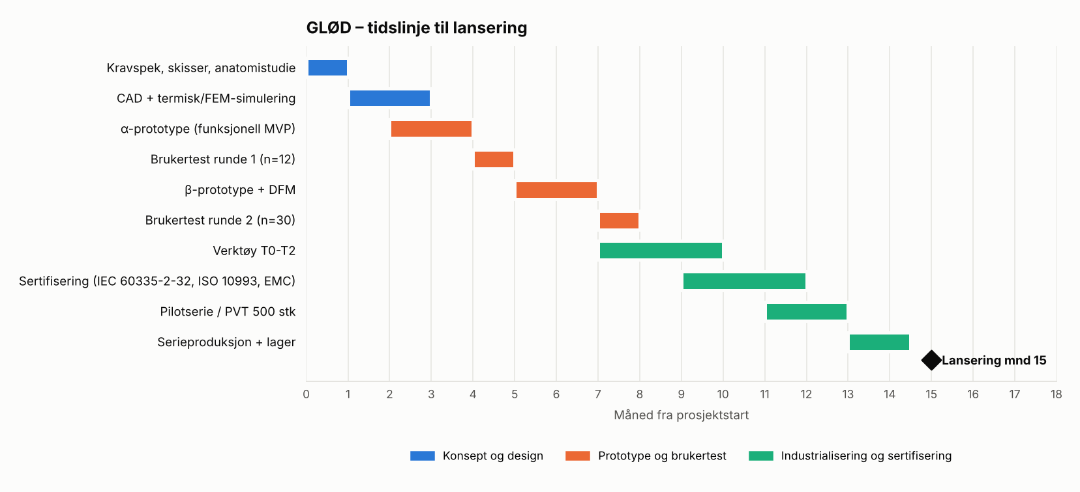
Grov Gantt for GLØD. Funksjonell prototype (MVP) i uke 16, lansering i måned 15.

Risikoanalyse og avbøtende tiltak
Risiko | Sannsynlighet | Konsekvens | Tiltak
Varmeskade, særlig hos brukere med nedsatt følsomhet (f.eks. diabetisk nevropati) | Middels | Høy | Redundante NTC-er, maskinvarekutt 43 °C, termosikring 45 °C og automatisk avslag. Tydelig advarsel. Enkeltfeiltester etter IEC 60335.
Trykkbølgen oppleves for subtil | Middels | Høy | Tidlig α-test. Valgfri LRA-puls. Justerbart trykk opp til 3 N. Minstekrav: komfort- og tilfredshetsscore ≥ 5,5/7 før DFM.
Lekkasje eller punktering av gelpute | Lav | Middels | Gel i stedet for væske, dobbel barriere, 50 000 utmattingssykluser og punkteringstest. All gel er kroppsvennlig silikon.
Mekanisk støy fra girmotor | Middels | Middels | POM-mot-POM, dempende motoroppheng, motor i enden borte fra kroppen. Mål ≤ 30 dB(A).
Grensen mellom medisinsk utstyr og lystprodukt | Middels | Middels | Gjennomgang av alle påstander med regulatorisk rådgiver. Wellness-ordlyd ved lansering, MDR-spor vurderes separat.
Store aktører kopierer konseptet | Middels | Middels | Prioritert patentsøknad før offentliggjøring, registrert design og rask lansering i fagkanaler.

Konsepttegning GLØD (A3, ISO-stil, første vinkels projeksjon)
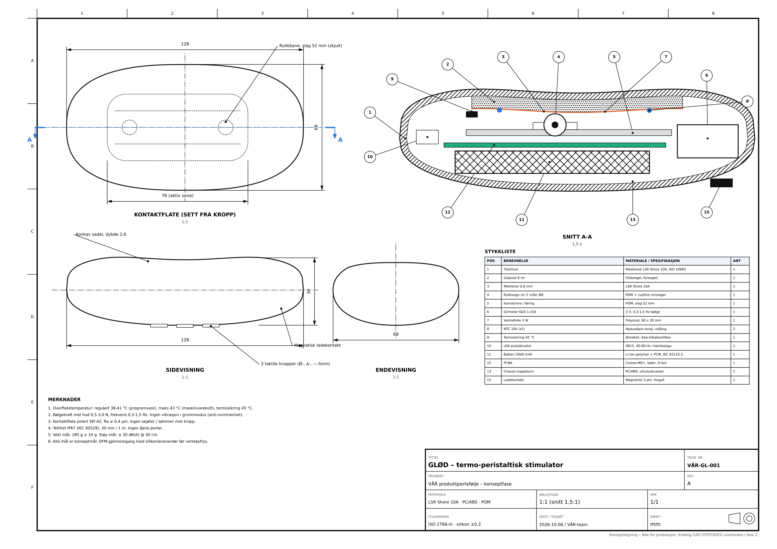

3.2 AVTRYKK – Selvformende stimulator med formlås
Myk som deig, stiv som en form. Du former den etter kroppen din, og så låser den seg.

Nøkkeltall
Utsalgspris (inkl. mva.) | 2 690 kr (≈ €229 / $259)
BOM ved 10k | $23.02 ≈ 242 kr
Landet COGS 1k / 10k / 50k | 541 / 387 / 330 kr
Bruttomargin D2C / engros (10k) | 82 % / 64 %
Dekningsbidrag per enhet D2C / engros | 1 592 / 642 kr
Investering (utvikling, verktøy, sertifisering, IP, lansering år 1) | 3,87 MNOK
Break-even | 2 963 enheter (3 359 ved 1k-kostnad)
Tid til funksjonell prototype / lansering | 20 uker / måned 18

Målgruppe og persona
- Primær: «Maja», 29 år, erfaren bruker med 2–4 leketøy. Teknologinysgjerrig, frustrert over at ingenting «treffer» og over nummenhet etter lufttrykkprodukter.
- Sekundær: kvinner med anatomisk variasjon (stor eller dekkende klitorishette, endringer etter fødsel, asymmetri) og brukere som ønsker håndfri bruk i bestemte stillinger.
- Betalingsvilje: 1 800–3 000 kr. Kjøper på nett etter anbefaling og omtaler, og legger vekt på design og innovasjon.

Problemet det løser
Ingen kropper er like. Plasseringen og størrelsen på klitoris, hvor mye hetten dekker, og formen på kjønnsleppene varierer mye, men alle produkter har én fast geometri. Følgene er at brukeren holder produktet i en anstrengt vinkel, presser hardere (som gir mer nummenhet) eller gir opp. Passform er den gjengangerklagen i anmeldelser av lufttrykk- og bærbare produkter.

Hovedidé og konsept
AVTRYKK har en myk ytterhud rundt et kammer fylt med mikroperler. I ulåst tilstand er produktet formbart. Brukeren trykker det mot kroppen, eller former det for en bestemt stilling, og trykker «Lås». En mikropumpe suger luft ut av kammeret, og perlene låser seg mot hverandre (granulær jamming). Prinsippet er det samme som i vakuummadrasser i ambulanser og myke robotgripere. På under 4 sekunder er produktet stivt i nøyaktig den formen. Formen kan lagres som tre profiler.
Fire haptiske noder er fordelt i bladet. Kapasitive sensorer registrerer hvilke noder som faktisk berører huden, og bare de aktiveres. Stimuleringen havner der kroppen er, med lavere støy og strømforbruk. En «anti-tilvenning»-modus flytter fokuset langsomt mellom nodene for å motvirke nummenhet.

Differensiering
- Første intimprodukt med brukerprogrammerbar fysisk form (formlås med vakuum og granulat).
- Kontaktstyrte noder: bare noder i hudkontakt aktiveres, så produktet tilpasser seg kroppen automatisk.
- Håndfri bruk etter låsing: kan kiles mellom lårene, mot en pute eller mot en partner.
- Høy IP-verdi: mekanismen og kombinasjonen er beskyttbar, og effekten er lett å demonstrere i media og designkonkurranser.

Nøkkelfunksjoner
- Formlås på under 4 sekunder, frigjøring på under 1 sekund, 3 lagrede formprofiler.
- 4 haptiske noder (LRA, 150–230 Hz) med kontaktdeteksjon.
- Moduser: Fokus (én node), Bølge (rotasjon), Anti-tilvenning, Fri.
- Overtrykkssikring (maks −75 kPa) og mekanisk avlastning.
- Ingen app. Formprofilene lagres lokalt.
- IP67, sømløs hud.

Tekniske spesifikasjoner
Parameter | Verdi
Dimensjoner | 150 × 70 mm, håndtak 48 × 38 × 32 mm, blad 18–22 mm tykt
Vekt | 210 g
Materialer | LSR Shore 5A ytterhud, LSR 0,6 mm blære, PP-mikroperler Ø1,5 mm, PC-håndtak (overstøpt)
Formlås | Undertrykk −55 til −70 kPa. Mål: 15–25 × høyere bøyestivhet i låst tilstand
Bøyeområde | ±30°, minste radius 40 mm
IP-klasse | IP67
Batteri | Li-ion polymer 3,7 V 1500 mAh med PCM
Lading / driftstid | Magnetisk kontakt, 2 t / 100 min
Støy | ≤ 32 dB(A) i drift, ≤ 38 dB(A) i 2 s ved låsing

Ergonomi og brukeropplevelse
- Stivt håndtak (48 mm) inneholder pumpe, ventil og batteri, så tyngdepunktet ligger i hånden. Formbart blad (100 mm) gjør kontaktflaten personlig.
- Stor, forsenket «Lås»-knapp med tydelig klikk. Tre mindre knapper for modus og intensitet.
- Typiske former: skålformet (omslutter vulva), kile (håndfri mellom lår) og vinklet (stilling på siden).
- Sensorer: MEMS-trykksensor for vakuumregulering og 4-sone kapasitiv kontaktsensor i flex-ryggraden.

Sikkerhet og samsvar
- IEC 60335-2-32 (massasjeapparater), EMC EN 55014-1/-2, IEC 62133-2, UN38.3, merking etter EU 2023/1542.
- ISO 10993-5/-10/-23 på hud. ISO 3533:2021. REACH og RoHS.
- Egne interne tester: 10 000 låsesykluser, lekkasjerate under 1 kPa per 10 min, punkteringstest 100 N, innkapsling av granulat (dobbel barriere, falltest 1,5 m).
- Kun utvendig bruk (merkes tydelig).

Prototypeplan
Når | Trinn | Innhold | Metoder og verktøy
Uke 1–6 | Mulighetsstudie for jamming (fase 0) | Test av 5 granulater (PP, PS, glass, malt silikon, kaffegrut) i silikonposer. Måling av stivhet, vekt og lyd. Valg av perlestørrelse | Silikonposer støpt i printede former, håndpumpe, manometer, lastcelle
Uke 4–10 | CAD + ventil-/pumpearkitektur | Bladgeometri, plassering av noder og kanaler, valg av pumpe og ventil | SolidWorks, hyllevare-membranpumper
Uke 8–16 | Funksjonell α | Utviklingskort, 4 × LRA med haptikkdriver (DRV2605L-klasse), kapasitiv sensing, printet håndtak | nRF52/STM32 DK, Formlabs
Uke 16–20 | Benktest = MVP | Låsetid, stivhet, lekkasje, støy, driftstid | Lastcelle, trykklogger, dB-måler
Mnd 5–6 | Brukertest runde 1 | 12 deltakere: passform, forståelse av låsing, effekt | Se kapittel 5
Mnd 6–10 | β + DFM + runde 2 | 30 enheter fra prototypeformer, 30 deltakere | Myke aluminiumsformer

Produksjonsmetode, verktøy og MOQ
- LSR-sprøytestøping av ytterhud og blære (2 former). Håndtak i PC med overstøping av LSR.
- Perlefylling på vektstasjon (18 g ± 0,3 g) og forsegling. 100 % trykkfalltest (lekkasje) og stivhetstest på stikkprøver.
- Prototyper: silikonstøping i printede former og SLA-håndtak.
Verktøy / engangskostnad | USD | NOK
LSR-form ytterhud (stål) | 30 000 | 315 000
LSR-form jamming-blære | 15 000 | 157 500
Håndtak/chassis + overstøping | 15 000 | 157 500
Ventilhus | 6 000 | 63 000
Fylle- og lekkasjetestfiksturer | 6 000 | 63 000
Sum verktøy | 72 000 | 756 000
MOQ og ledetid: 1 000 enheter. Verktøy: 8–10 uker til T1, fordi blæren krever flere iterasjoner.
Verktøykostnadene er bransjetypiske tilbudsnivåer fra LSR- og plaststøperier i Kina (stålformer, T1–T2 inkludert). Innhent minst 3 tilbud. Myke aluminiumsformer for β-serier koster typisk 25–40 % av en stålform.

Stykkliste (BOM)
Komponent | USD @1k | USD @10k | USD @50k
Ytterhud, medisinsk LSR Shore 5A, 55 g | $2.90 | $2.10 | $1.81
Jamming-blære, LSR 0,6 mm vegg | $1.24 | $0.90 | $0.77
PP-mikroperler 1,5 mm, 18 g (granulat) | $0.17 | $0.12 | $0.10
Partikkelfilter / nett, rustfritt 100 µm | $0.21 | $0.15 | $0.13
Mikro membran-vakuumpumpe 3 V (-70 kPa) | $3.31 | $2.40 | $2.06
Magnetventil 3 V + tilbakeslagsventil | $2.21 | $1.60 | $1.38
MEMS trykksensor (absolutt) | $1.17 | $0.85 | $0.73
4 haptiske noder (LRA) på flex-PCB-ryggrad | $4.42 | $3.20 | $2.75
4-sone kapasitiv kontaktsensor (i flex) | $0.41 | $0.30 | $0.26
Stivt håndtak/chassis PC | $1.24 | $0.90 | $0.77
Li-ion polymer 3,7 V 1500 mAh m/ PCM | $3.59 | $2.60 | $2.24
PCBA: MCU, lader, 4-kan. driver, pumpedriver | $4.97 | $3.60 | $3.10
Magnetisk ladekontakt + kabel | $1.52 | $1.10 | $0.95
Knapper, LED, smådeler | $0.83 | $0.60 | $0.52
Emballasje: FSC-eske, pose, manual, materialpass | $3.59 | $2.60 | $2.24
Sum BOM | $31.77 | $23.02 | $19.80

Enhetskostnad (COGS) ved 1k / 10k / 50k
Kostnadselement (USD per enhet) | 1 000 | 10 000 | 50 000
BOM | $31.77 | $23.02 | $19.80
Montasje og sluttest | $6.50 | $4.30 | $3.40
Kassasjon 3 % + fabrikkpåslag 20 % | $9.03 | $6.45 | $5.47
QC og sertifiseringsandel | $0.40 | $0.40 | $0.40
Frakt, toll og forsikring (8 %) | $3.82 | $2.73 | $2.33
Landet COGS (USD) | $51.51 | $36.90 | $31.40
Landet COGS (NOK) | 541 kr | 387 kr | 330 kr
Verktøy og utvikling er ikke inkludert i COGS (behandles som faste kostnader i kapittel 4). Tollsats 0 % til EU og Norge for HS 9019 (massasjeapparater). USA har betydelig tollrisiko for kinesisk produksjon.

Utsalgspris og margin
 | D2C (egen nettbutikk) | Engros (forhandler)
Pris eks. mva. | 2 152 kr | 1 076 kr
Landet COGS (10k) | 387 kr | 387 kr
Bruttomargin | 82 % | 64 %
Betaling, garanti, frakt | 173 kr | 47 kr
Dekningsbidrag per enhet (før markedsføring) | 1 592 kr | 642 kr

Lanseringskanaler og markedsføringsvinkel
- Forhåndsbestilling og venteliste i egen nettbutikk: demovideo av «form, lås, ferdig» som hovedinnhold. Mange folkefinansieringsplattformer begrenser kategorien, så egen plattform er tryggere.
- Designpriser og teknologimesser: Red Dot, iF, Merket for god design (DOGA) og CES Innovation Awards. Det gir medieomtale uten annonsebegrensninger.
- Sexologer og seksualundervisere på sosiale medier: «kroppen din er ikke feil, leketøyet er det» som budskap, med anonymt brukerinnhold om formprofiler.

Tidslinje til MVP og lansering
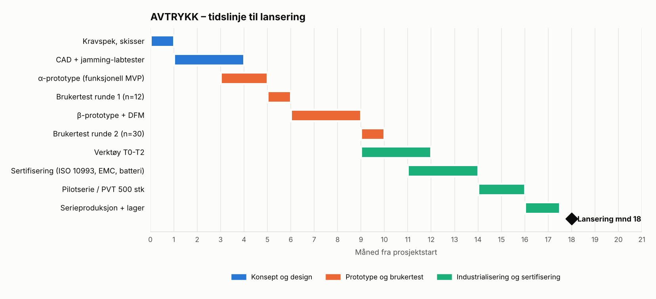
Grov Gantt for AVTRYKK. Funksjonell prototype (MVP) i uke 20, lansering i måned 18.

Risikoanalyse og avbøtende tiltak
Risiko | Sannsynlighet | Konsekvens | Tiltak
For lav stivhet i tynt blad | Middels | Høy | Fase 0-mulighetsstudie før CAD. Optimalisering av perleform og -størrelse. Eventuelt fiberlag i blæren.
Vakuumlekkasje over tid | Middels | Høy | 100 % trykkfalltest, automatisk etterpumping, tilbakeslagsventil og 10 000 sykluser i validering.
Pumpestøy og raslelyd i ulåst tilstand | Middels | Middels | Pumpen går bare ved låsing, lyddemper. Perler med glatt overflate og optimalt fyllvolum.
Høy kompleksitet og kostnad | Middels | Middels | Forenkling til 3 noder og én ventil i v1 om nødvendig. Mål for COGS < 400 kr ved 10k.
Brukerne forstår ikke konseptet | Lav | Middels | Hurtigguide, video i emballasjen (QR) og demoenheter i butikk.
Frihet til å operere (FTO): jamming-patenter i robotikk | Middels | Høy | FTO-analyse før designfrys. Patentsøknaden fokuserer på bruksområde og kombinasjon med kontaktstyrte noder.

Konsepttegning AVTRYKK (A3, ISO-stil, første vinkels projeksjon)
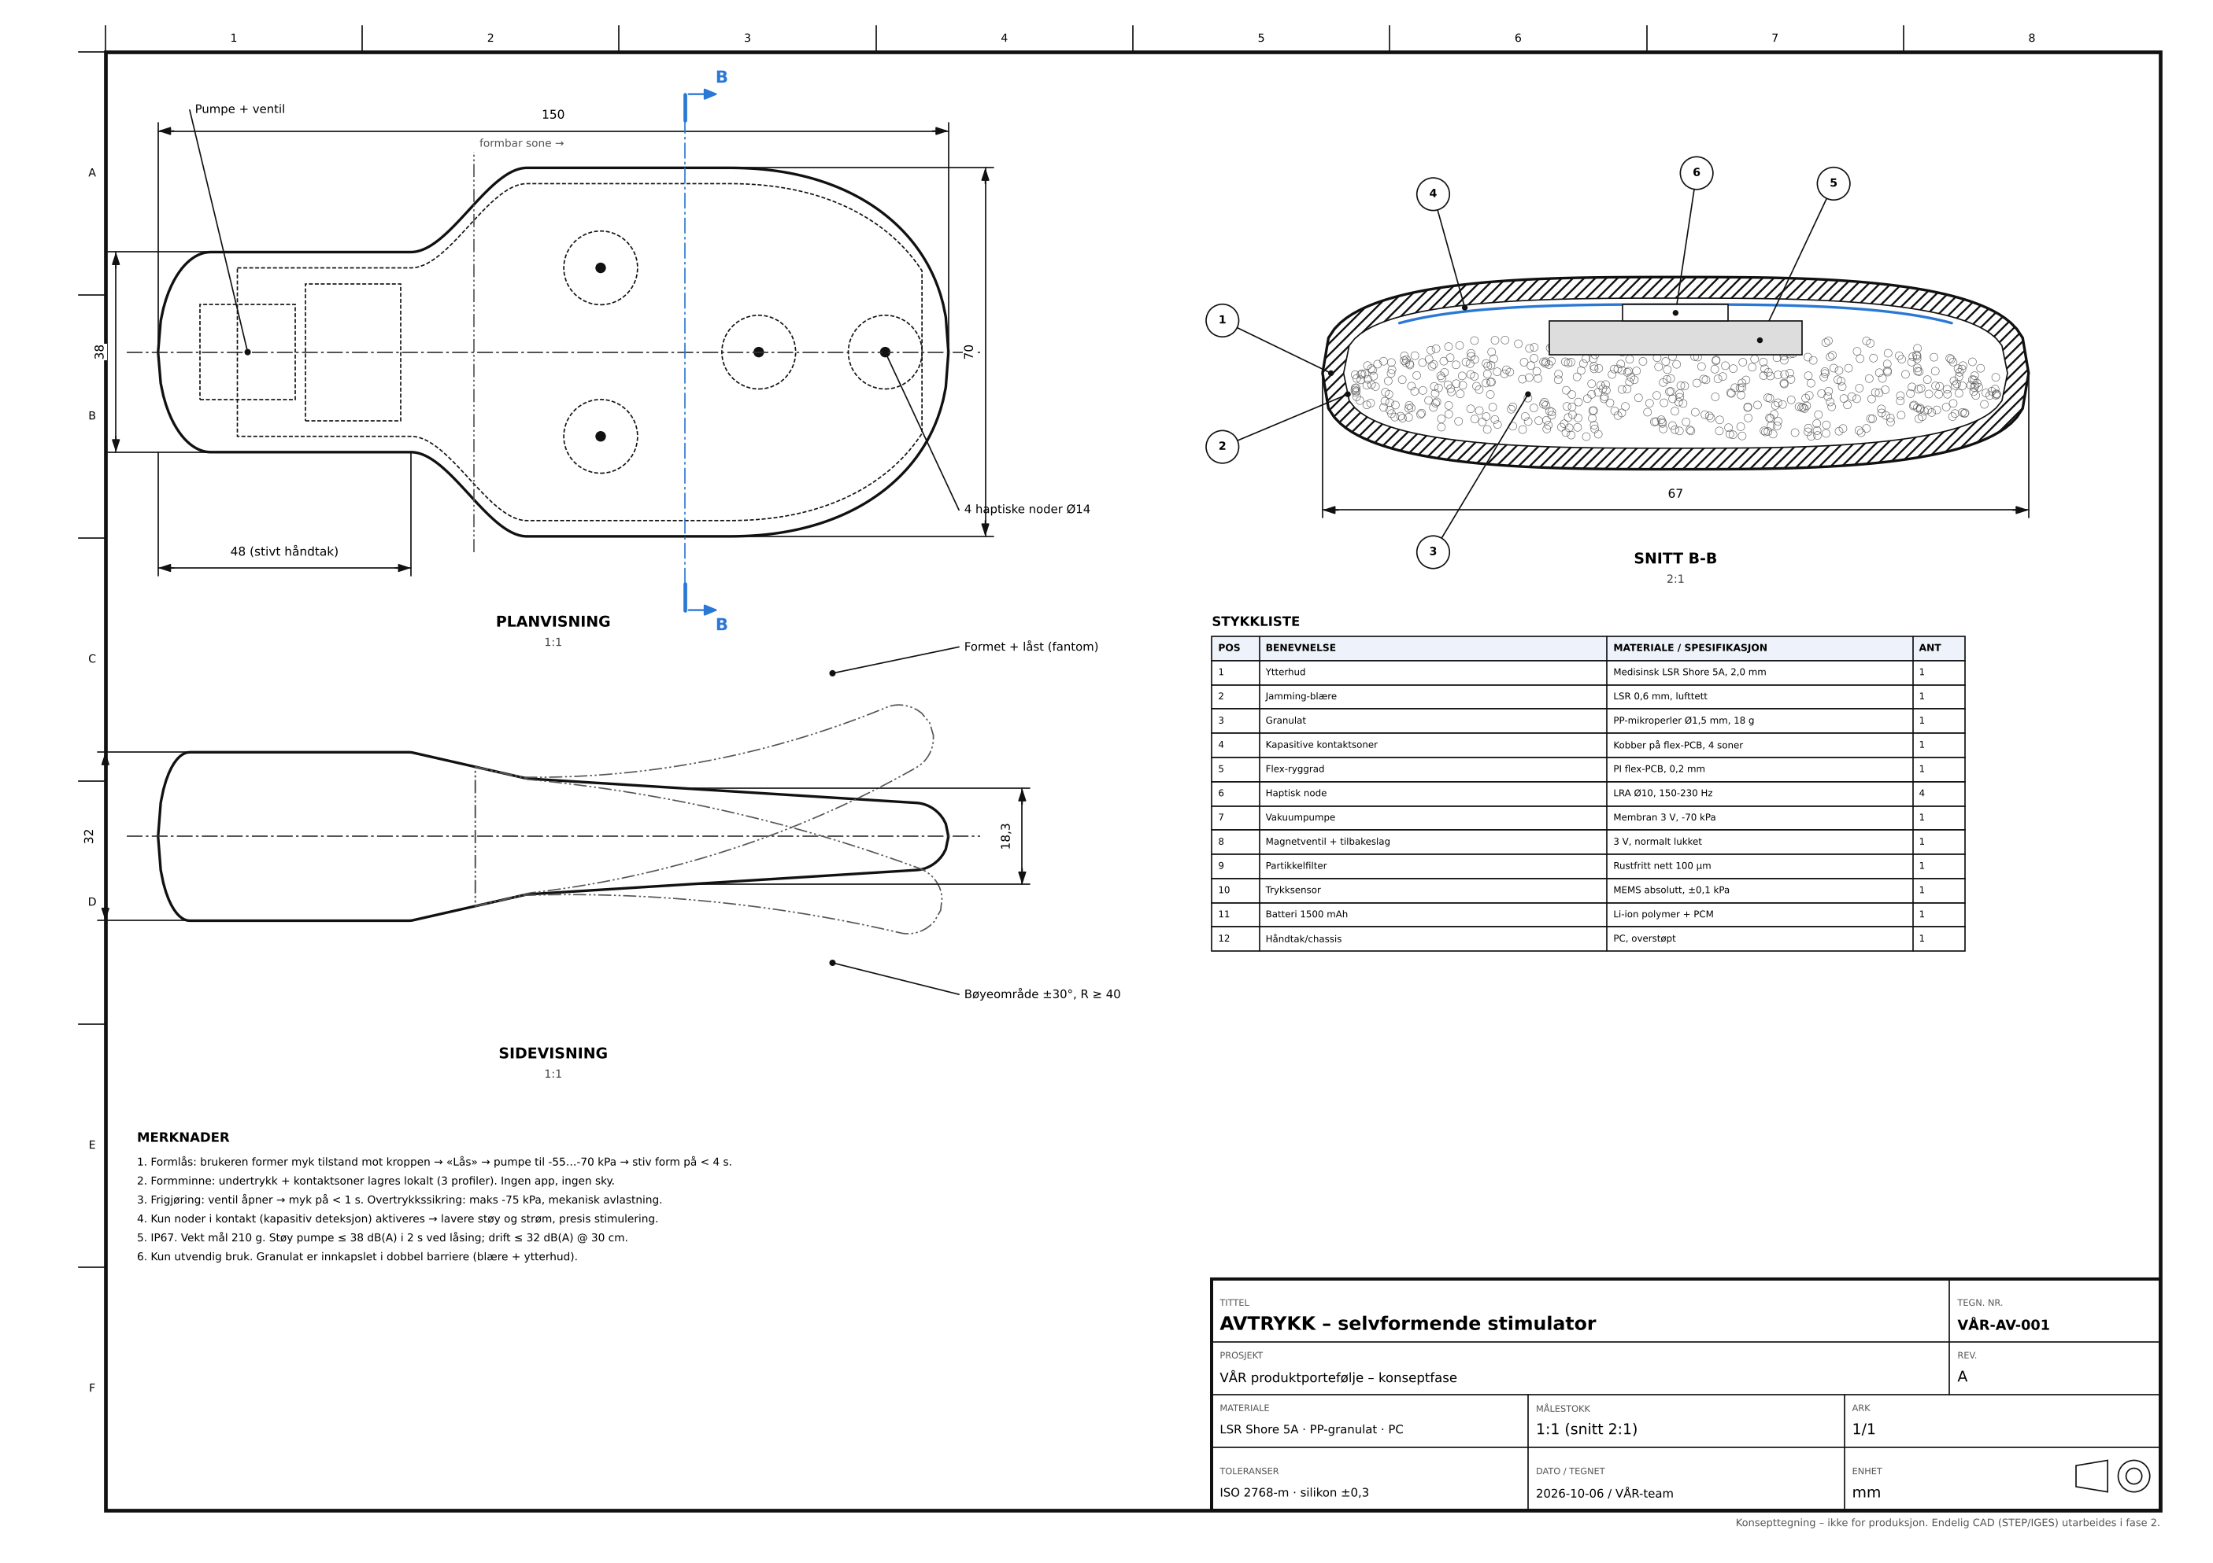

3.3 SAMKLANG – Bærbar parpute med mikro-sugefeste
En tynn pute som sitter av seg selv og følger rytmen dere har sammen.

Nøkkeltall
Utsalgspris (inkl. mva.) | 1 890 kr (≈ €159 / $179)
BOM ved 10k | $19.95 ≈ 209 kr
Landet COGS 1k / 10k / 50k | 467 / 332 / 283 kr
Bruttomargin D2C / engros (10k) | 78 % / 56,1 %
Dekningsbidrag per enhet D2C / engros | 1 042 / 386 kr
Investering (utvikling, verktøy, sertifisering, IP, lansering år 1) | 3,58 MNOK
Break-even | 4 236 enheter (5 041 ved 1k-kostnad)
Tid til funksjonell prototype / lansering | 18 uker / måned 17

Målgruppe og persona
- Primær: «Sara og Jonas», 34 år, samboere med småbarn og lite tid. Ønsker mer klitorisstimulering under samleie uten å måtte holde noe eller trykke på en fjernkontroll.
- Sekundær: skeive par (inkl. strap-on og scissoring) og solobrukere som vil ha håndfri bruk. Produktet har ingen innvendig del og passer derfor alle kombinasjoner.
- Betalingsvilje: 1 300–2 200 kr. Kjøpes ofte som gave (Valentinsdag og jul).

Problemet det løser
En stor amerikansk befolkningsstudie (Herbenick mfl., 2018) fant at bare rundt 18 % av kvinnene oppgir at samleie alene er nok for orgasme. Omtrent 37 % sier at klitorisstimulering er nødvendig. Dagens parprodukter har enten en innvendig del som tar plass og glir ut (C-form), eller de faller av (bærbare uten anker). I tillegg må noen holde fjernkontrollen, og det bryter flyten.

Hovedidé og konsept
SAMKLANG er en 4–9 mm tynn, buet pute (R60) som legges over vulva og venusberget. Kontaktsiden har en mikrotekstur med cirka 380 sugekopper (Ø0,8 mm), inspirert av blekksprutens sugekopper. Teksturen gir et mildt feste på fuktig hud uten stropper, lim eller innvendig anker. Puten tas av ved å skrelle den av fra spissen.
Trykksensorer i fire soner og en IMU registrerer når partnerens kropp presser mot puten og i hvilken rytme dere beveger dere. Stimuleringen følger automatisk: mer kontakt gir mer intensitet, og bevegelsestempoet styrer pulstempoet. Ingen trenger å holde noe. Den valgfrie fjernkontrollen styres med klemtrykk: hardere grep gir mer.

Differensiering
- Nytt festeprinsipp i kategorien: mikro-sugetekstur i stedet for anker, stropp eller lim.
- Responsiv stimulering: reagerer på partnerens trykk og rytme, så stimuleringen følger det dere gjør.
- Ingen innvendig del. Passer alle anatomier og kjønnskombinasjoner, også oralsex og strap-on.
- 22 g og 4–9 mm tykk, og knapt merkbar mellom kropper.

Nøkkelfunksjoner
- Mikro-sugefeste: mål 0,3–0,8 N/cm² skjærfeste på fuktig hud.
- 4-sone trykkstyring og rytmegjenkjenning med IMU.
- Moduser: Følg (automatisk), Konstant, Solo.
- Valgfri klemfjernkontroll (BLE) og felles magnetisk ladedokk.
- Fungerer uten app. Krypterte BLE-par bare mellom pute og fjernkontroll.

Tekniske spesifikasjoner
Parameter | Verdi
Dimensjoner | 78 × 46 mm, tykkelse 9,0 mm (rot) til 4,0 mm (spiss), krumning R60
Vekt | 22 g (pute), 28 g (fjernkontroll)
Materialer | LSR Shore 15A med mikrotekstur, TPU 85A fleksramme
IP-klasse | IP67
Batteri | Kurvet LiPo 180 mAh (pute), 100 mAh (fjernkontroll)
Lading / driftstid | Magnetiske pogo-pinner, 60 min / 50–70 min
Radio | BLE 5.x, 0 dBm
Støy | ≤ 28 dB(A) @ 30 cm (dempes ytterligere mellom kropper)

Ergonomi og brukeropplevelse
- Dråpeform: bred del (46 mm) over glans og venusberget, smal spiss (18 mm) mot vaginalåpningen.
- To flate LRA-er: én over glans, én midt på puten. Elektronikken ligger i den tykke roten.
- Fleksramme i TPU gjør at puten følger kroppen, og avskrellingsfliken på spissen gjør den enkel å ta av.
- Sensorer: kapasitiv trykkmatrise i 4 soner og en 6-akset IMU.

Sikkerhet og samsvar
- RED 2014/53/EU: EN 300 328, EN 301 489-1/-17, EN 62479. USA: FCC Part 15C.
- ISO 10993-5/-10/-23 (slimhinnekontakt, begrenset varighet). Egen hudtest for mikrosugeteksturen (petekkier og merker) i brukertest.
- IEC 62133-2, UN38.3, EU 2023/1542. EMC. ISO 3533. REACH og RoHS.
- Mekanisk utmatting: 20 000 bøyesykluser og slitasjetest av tekstur (500 vasker).

Prototypeplan
Når | Trinn | Innhold | Metoder og verktøy
Uke 1–4 | Skisser, skummodeller og formstudie | Formvarianter testes over klær og med partnerstilling (påkledd) | Skum, leire
Uke 3–10 | Mikrotekstur-FoU | Masterformer i høyoppløselig SLA (25 µm) og laserablasjon. Silikonstøping. Feste- og avskrellingstester på syntetisk hud | Formlabs Form 4, laserprosessering, Mark-10 kraftmåler, Vitro-Skin
Uke 6–14 | CAD + elektronikk | Rigid-flex-utlegg. Algoritme for trykk og rytme utviklet på opptak fra testrigg | Altium/KiCad, nRF52 DK, BMI270
Uke 14–18 | Funksjonell α = MVP | 10 enheter, benktest av feste, driftstid og BLE gjennom vev | Fantommodell for BLE
Mnd 4,5–6 | Brukertest runde 1 | 10 par, 2 uker | Se kapittel 5
Mnd 6–9 | β + DFM + runde 2 | 25 par. Teksturinnsats i stål | Produsentens prototypeformer

Produksjonsmetode, verktøy og MOQ
- LSR-sprøytestøping med lasertekstur- eller EDM-mikrokavitetsinnsats (utskiftbar ståldel). TPU-ramme som innleggsdel (overstøping).
- Rigid-flex PCBA. Fjernkontroll i PC + LSR to-komponent.
- Prototyper: SLA-masterformer og silikonstøping.
Verktøy / engangskostnad | USD | NOK
LSR-form m/ mikroteksturinnsats | 35 000 | 367 500
TPU-ramme | 10 000 | 105 000
Fjernkontroll (2 former) | 12 000 | 126 000
Test- og ladefiksturer | 5 000 | 52 500
Sum verktøy | 62 000 | 651 000
MOQ og ledetid: 2 000 enheter (teksturinnsatsen gjør små serier dyre). Verktøy: 8–10 uker.
Verktøykostnadene er bransjetypiske tilbudsnivåer fra LSR- og plaststøperier i Kina (stålformer, T1–T2 inkludert). Innhent minst 3 tilbud. Myke aluminiumsformer for β-serier koster typisk 25–40 % av en stålform.

Stykkliste (BOM)
Komponent | USD @1k | USD @10k | USD @50k
Putehud LSR m/ mikro-sugekopptekstur, 24 g | $2.21 | $1.60 | $1.38
Indre fleksramme TPU (overstøpt) | $0.76 | $0.55 | $0.47
2x flate LRA 10 mm | $1.79 | $1.30 | $1.12
Trykksensor-array, 4 soner (kapasitiv) | $1.66 | $1.20 | $1.03
IMU 6-akse | $0.97 | $0.70 | $0.60
Rigid-flex PCBA m/ BLE-SoC (nRF52805-klasse) | $5.80 | $4.20 | $3.61
Kurvet LiPo 3,7 V 180 mAh | $2.07 | $1.50 | $1.29
Magnetiske pogo-pinner (lading) | $1.10 | $0.80 | $0.69
Fjernkontroll: skall, BLE-PCBA, 100 mAh, knapper | $4.69 | $3.40 | $2.92
Felles magnetisk ladedokk + kabel | $2.48 | $1.80 | $1.55
Emballasje + reiseetui | $4.00 | $2.90 | $2.49
Sum BOM | $27.53 | $19.95 | $17.16

Enhetskostnad (COGS) ved 1k / 10k / 50k
Kostnadselement (USD per enhet) | 1 000 | 10 000 | 50 000
BOM | $27.53 | $19.95 | $17.16
Montasje og sluttest | $5.80 | $3.60 | $2.90
Kassasjon 3 % + fabrikkpåslag 20 % | $7.87 | $5.56 | $4.73
QC og sertifiseringsandel | $0.40 | $0.40 | $0.40
Frakt, toll og forsikring (7 %) | $2.91 | $2.07 | $1.76
Landet COGS (USD) | $44.51 | $31.57 | $26.95
Landet COGS (NOK) | 467 kr | 332 kr | 283 kr
Verktøy og utvikling er ikke inkludert i COGS (behandles som faste kostnader i kapittel 4). Tollsats 0 % til EU og Norge for HS 9019 (massasjeapparater). USA har betydelig tollrisiko for kinesisk produksjon.

Utsalgspris og margin
 | D2C (egen nettbutikk) | Engros (forhandler)
Pris eks. mva. | 1 512 kr | 756 kr
Landet COGS (10k) | 332 kr | 332 kr
Bruttomargin | 78 % | 56,1 %
Betaling, garanti, frakt | 138 kr | 38 kr
Dekningsbidrag per enhet (før markedsføring) | 1 042 kr | 386 kr

Lanseringskanaler og markedsføringsvinkel
- Grossist til de store nettbutikkene i Norden og EU (f.eks. Sinful, Kondomeriet, Amorelie, Lovehoney): parprodukter selger godt i disse kanalene, og butikkene står for trafikken.
- Parterapeuter og samlivskurs: innhold om «orgasmegapet» og samarbeid med sexologer. Rabattkode til kursdeltakere.
- Gavesesonger: Valentinsdag- og julepakke med reiseetui og gavekort. Annonsering i søk og podkaster, ikke i Meta.

Tidslinje til MVP og lansering
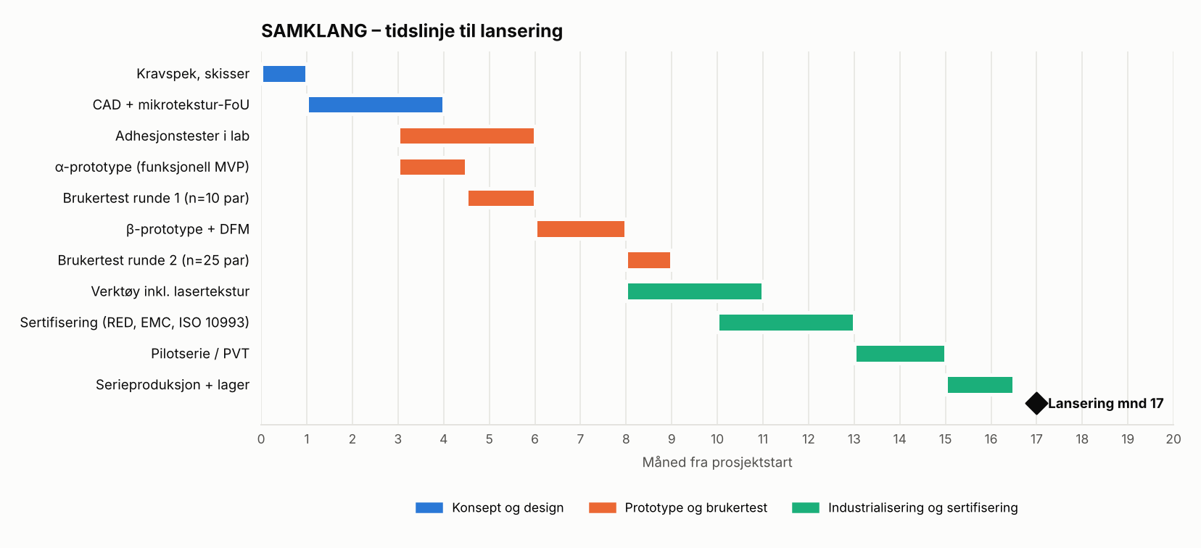
Grov Gantt for SAMKLANG. Funksjonell prototype (MVP) i uke 18, lansering i måned 17.

Risikoanalyse og avbøtende tiltak
Risiko | Sannsynlighet | Konsekvens | Tiltak
Festet svikter med glidemiddel, hår eller svette | Høy | Høy | Tidlig FoU-spor med go/no-go i uke 10. Testmatrise med glidemidler. Instruks om vannbasert glidemiddel. Reservefeste: tynn trusestrikk som tilbehør.
Hudmerker eller irritasjon fra sugekoppene | Middels | Middels | Små kopper (Ø0,8 mm), lav Δp (< 5 kPa). Hudvurdering i brukertest. ISO 10993-10.
Puten løsner ved kraftig bevegelse | Middels | Middels | Lav masse (22 g), R60-krumning, fleks i TPU-ramme. Testmatrise for stillinger.
BLE-signal dempes mellom kropper | Middels | Lav | Autonom modus som standard (fjernkontrollen er valgfri). Antenne i rotens kant.
Teksturen tettes eller er vanskelig å rengjøre | Lav | Middels | Åpen koppgeometri, medfølgende børste og vasketest over 500 sykluser.
Slitasje på verktøyets teksturinnsats | Lav | Middels | Utskiftbar innsats i herdet stål. Inspeksjon hver 50 000. skudd.

Konsepttegning SAMKLANG (A3, ISO-stil, første vinkels projeksjon)
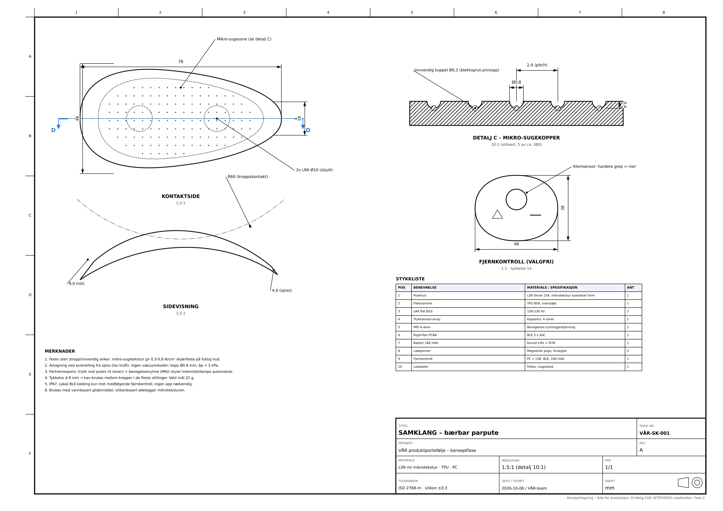

3.4 LENE – Grepsfri støttepute med magnetstyrt modul
Nytelse uten grep. Kroppen styrer, og puten gjør resten.

Nøkkeltall
Utsalgspris (inkl. mva.) | 1 990 kr (≈ €169 / $189)
BOM ved 10k | $35.55 ≈ 373 kr
Landet COGS 1k / 10k / 50k | 842 / 605 / 516 kr
Bruttomargin D2C / engros (10k) | 62 % / 24 %
Dekningsbidrag per enhet D2C / engros | 779 / 127 kr
Investering (utvikling, verktøy, sertifisering, IP, lansering år 1) | 2,61 MNOK
Break-even | 4 468 enheter (7 522 ved 1k-kostnad)
Tid til funksjonell prototype / lansering | 10 uker / måned 12

Målgruppe og persona
- Primær: «Hanne», 41 år, har revmatoid artritt med nedsatt håndkraft og utmattelse. Ønsker en selvstendig seksualitet uten å be om hjelp, og vil ikke ha noe som «ser ut som et hjelpemiddel».
- Sekundær: personer med MS, CP, ryggmargsskade, kronisk smerte, slitasjegikt eller senskader. Eldre brukere. Alle som vil ha håndfri komfort og bedre stillinger.
- Betalingsvilje: 1 200–2 000 kr privat. I tillegg kan det finnes offentlig finansiering (NAV har en kategori for seksualtekniske hjelpemidler, som bør undersøkes) og innkjøp gjennom rehabiliteringsinstitusjoner.

Problemet det løser
Nesten alle produkter krever grep, finmotorikk, at man holder dem i en vinkel i 10–30 minutter, og at man trykker på små knapper. For personer med nedsatt hånd- eller armfunksjon, smerte eller utmattelse blir solosex utilgjengelig eller avhengig av assistanse. Eksisterende løsninger er generiske kileputer kombinert med vanlige leketøy, og de løser ikke betjeningen.

Hovedidé og konsept
LENE er en kilepute (20°) med en skinne innebygd under det vaskbare trekket. En stimuleringsmodul («puck») holdes på plass med magneter gjennom stoffet. Den kan skyves 140 mm langs skinnen med hånden, hoften, albuen eller en pute, og krever aldri grep.
Kroppen styrer intensiteten. Modulen står på en liten luftpute med barometersensor: lener du mer, blir den sterkere, og lener du mindre, blir den svakere. Som alternativ finnes fjernkontrollen «Stein» (Ø90 mm) med tre store knapper i ulik form (sirkel, trekant, strek). Den kan betjenes med knyttneve eller albue og har 6 N aktiveringskraft. Puten fungerer liggende, sittende og i sideleie.

Differensiering
- Universell utforming fra start: utviklet sammen med brukerorganisasjoner og testet med ergoterapeut.
- Kroppsstyrt intensitet (lene-trykk) og magnetisk posisjonering gjennom tekstil, ingen av delene finnes i kategorien i dag.
- Estetikk som et designmøbel og ikke som medisinsk utstyr. Modulen kan også brukes alene.
- Mulig dobbel kanal: forbruker og offentlig sektor (hjelpemiddel).

Nøkkelfunksjoner
- Kilepute 20° med sklisikker bunn, trekkløkke og sidelommer.
- Magnetisk modul med 12 N holdekraft og 140 mm justering.
- Trykkstyrt intensitet (barometer) og «Stein»-fjernkontroll.
- Bekreftelse via haptikk og lyd ved hvert trykk (krever ikke syn).
- Trekk som tåler vask på 60 °C, vanntett innertrekk og ekstra trekk som tilbehør.

Tekniske spesifikasjoner
Parameter | Verdi
Pute | 380 × 300 × 180/40 mm, 20° helning, 1,4 kg, HR-kaldskum 45 kg/m³
Trekk | PES/Tencel med glidelås, 60 °C vask, vanntett TPU-innertrekk, OEKO-TEX Standard 100
Modul («puck») | Ø62 × 28 mm, 120 g, LSR Shore 10A, IP67
Aktuatorer | Lavfrekvent ERM Ø24 (40–90 Hz «rumble») + LRA
Batteri / lading | Li-ion 1200 mAh / induktiv eller magnetisk ladeplate, 2 t
Driftstid | 120 min
Fjernkontroll | Ø90 × 30 mm, 3 taktile knapper (6 N), BLE, oppladbar
Støy | ≤ 32 dB(A) @ 30 cm

Ergonomi og brukeropplevelse
- Helningen på 20° vipper bekkenet og legger vulva mot modulen uten at brukeren må holde noe.
- Modulens kuppelprofil har ingen kanter. Luftputen gir 6 mm fjæring, som er komfortabelt og fungerer som sensor.
- Fjernkontrollens knapper kan skilles bare ved formen. Kontrollen kan ligge i sidelommen eller festes med borrelås.
- Trekkløkken gjør det mulig å flytte puten med underarmen.

Sikkerhet og samsvar
- Modul: RED (EN 300 328, EN 301 489), EMC, IEC 62133-2, UN38.3, ISO 10993-5/-10/-23, ISO 3533.
- Skum og tekstil: CertiPUR-EU, OEKO-TEX Standard 100 og antennelighet (EN 597-1/-2 som referanse, California TB 117-2013 for USA).
- Magneter: advarsel for pacemaker og ICD, måling av feltstyrke på 15 cm.
- Ved salg som hjelpemiddel for funksjonsnedsettelse: vurder MDR klasse I (egenerklæring, lav kostnad) og ta tidlig dialog med NAV om rammeavtale.

Prototypeplan
Når | Trinn | Innhold | Metoder og verktøy
Uke 1–3 | Co-design-verksted | 8–10 brukere via brukerorganisasjoner og ergoterapeut. Kartlegging av stillinger, grepsevne og betjening | Kortsortering, papirprototyper
Uke 2–6 | CAD + skumprøver | CNC-kuttet skum i 3 helninger (15/20/25°), skinne og magnetbærer | Fusion 360, skumkutter
Uke 5–10 | Funksjonell α = MVP (uke 10) | Innkjøpt kilepute med 3D-printet skinne, modul med utviklingselektronikk og «Stein» i SLA | Formlabs, nRF52 DK, BMP390
Mnd 2,5–3,5 | Brukertest runde 1 | 10 deltakere hjemme, med ergoterapeut tilgjengelig | Se kapittel 5
Mnd 3,5–6 | β + DFM + runde 2 | Sydde trekk, modul fra myk form, 20 deltakere | Systue i EU, LSR-prototypeform

Produksjonsmetode, verktøy og MOQ
- Skum: konfeksjonering (CNC-kutt) hos skumleverandør i Polen eller Baltikum. Nærhet reduserer frakt av voluminøse varer.
- Trekk: sying i EU eller Asia. Modul og fjernkontroll: LSR og PC-sprøytestøping i Shenzhen. Sluttmontering og pakking hos 3PL i EU.
- Rullepakking (vakuumkomprimert skum) reduserer fraktvolumet med cirka 70 %.
Verktøy / engangskostnad | USD | NOK
Modul: LSR-hud + chassis | 28 000 | 294 000
Fjernkontroll «Stein» (2 former) | 14 000 | 147 000
Skinne og magnetbærer | 6 000 | 63 000
Skumform / kuttdyse (valgfritt PU-støp) | 8 000 | 84 000
Mønster og fiksturer for trekk | 2 000 | 21 000
Sum verktøy | 58 000 | 609 000
MOQ og ledetid: Skum 500 stk. Modul og fjernkontroll 1 000 stk.
Verktøykostnadene er bransjetypiske tilbudsnivåer fra LSR- og plaststøperier i Kina (stålformer, T1–T2 inkludert). Innhent minst 3 tilbud. Myke aluminiumsformer for β-serier koster typisk 25–40 % av en stålform.

Stykkliste (BOM)
Komponent | USD @1k | USD @10k | USD @50k
Kilepute HR-kaldskum 38x30x18 cm (CertiPUR) | $8.97 | $6.50 | $5.59
Vaskbart trekk 60 °C + vanntett TPU-innertrekk | $7.18 | $5.20 | $4.47
Skinne, glider og magnetbærer (ABS + 4x N52) | $2.90 | $2.10 | $1.81
Puck: LSR-hud 38 g | $2.07 | $1.50 | $1.29
Puck: chassis PC + magnetring | $1.24 | $0.90 | $0.77
Puck: lavfrekvent ERM Ø24 + LRA | $2.62 | $1.90 | $1.63
Puck: luftpute + barometersensor | $1.31 | $0.95 | $0.82
Puck: Li-ion 1200 mAh m/ PCM | $3.17 | $2.30 | $1.98
Puck: PCBA m/ BLE | $5.24 | $3.80 | $3.27
Fjernkontroll «Stein» Ø90, 3 taktile knapper, BLE | $5.80 | $4.20 | $3.61
Ladeplate + kabel | $1.93 | $1.40 | $1.20
Emballasje (vakuumpakket skum, stor eske) | $6.62 | $4.80 | $4.13
Sum BOM | $49.06 | $35.55 | $30.57

Enhetskostnad (COGS) ved 1k / 10k / 50k
Kostnadselement (USD per enhet) | 1 000 | 10 000 | 50 000
BOM | $49.06 | $35.55 | $30.57
Montasje og sluttest | $7.50 | $5.00 | $4.00
Kassasjon 3 % + fabrikkpåslag 20 % | $13.35 | $9.57 | $8.16
QC og sertifiseringsandel | $0.40 | $0.40 | $0.40
Frakt, toll og forsikring (14 %) | $9.84 | $7.07 | $6.04
Landet COGS (USD) | $80.15 | $57.59 | $49.17
Landet COGS (NOK) | 842 kr | 605 kr | 516 kr
Verktøy og utvikling er ikke inkludert i COGS (behandles som faste kostnader i kapittel 4). Tollsats 0 % til EU og Norge for HS 9019 (massasjeapparater). USA har betydelig tollrisiko for kinesisk produksjon.

Utsalgspris og margin
 | D2C (egen nettbutikk) | Engros (forhandler)
Pris eks. mva. | 1 592 kr | 796 kr
Landet COGS (10k) | 605 kr | 605 kr
Bruttomargin | 62 % | 24 %
Betaling, garanti, frakt | 208 kr | 64 kr
Dekningsbidrag per enhet (før markedsføring) | 779 kr | 127 kr

Lanseringskanaler og markedsføringsvinkel
- Partnerskap med brukerorganisasjoner (f.eks. Norsk Revmatikerforbund, MS-forbundet, Norges Handikapforbund, Unge funksjonshemmede): co-design, testpanel og felles kommunikasjon om seksualitet og funksjonsnedsettelse.
- Fagkanal: ergoterapeuter, rehabiliteringsinstitusjoner og sexologer i rehabilitering. Avklar muligheten for hjelpemiddelordning eller rammeavtale tidlig.
- Bred posisjonering for alle: «kilepute for bedre stillinger» selges også i ordinær handel. Gir volum og fjerner stigma.

Tidslinje til MVP og lansering
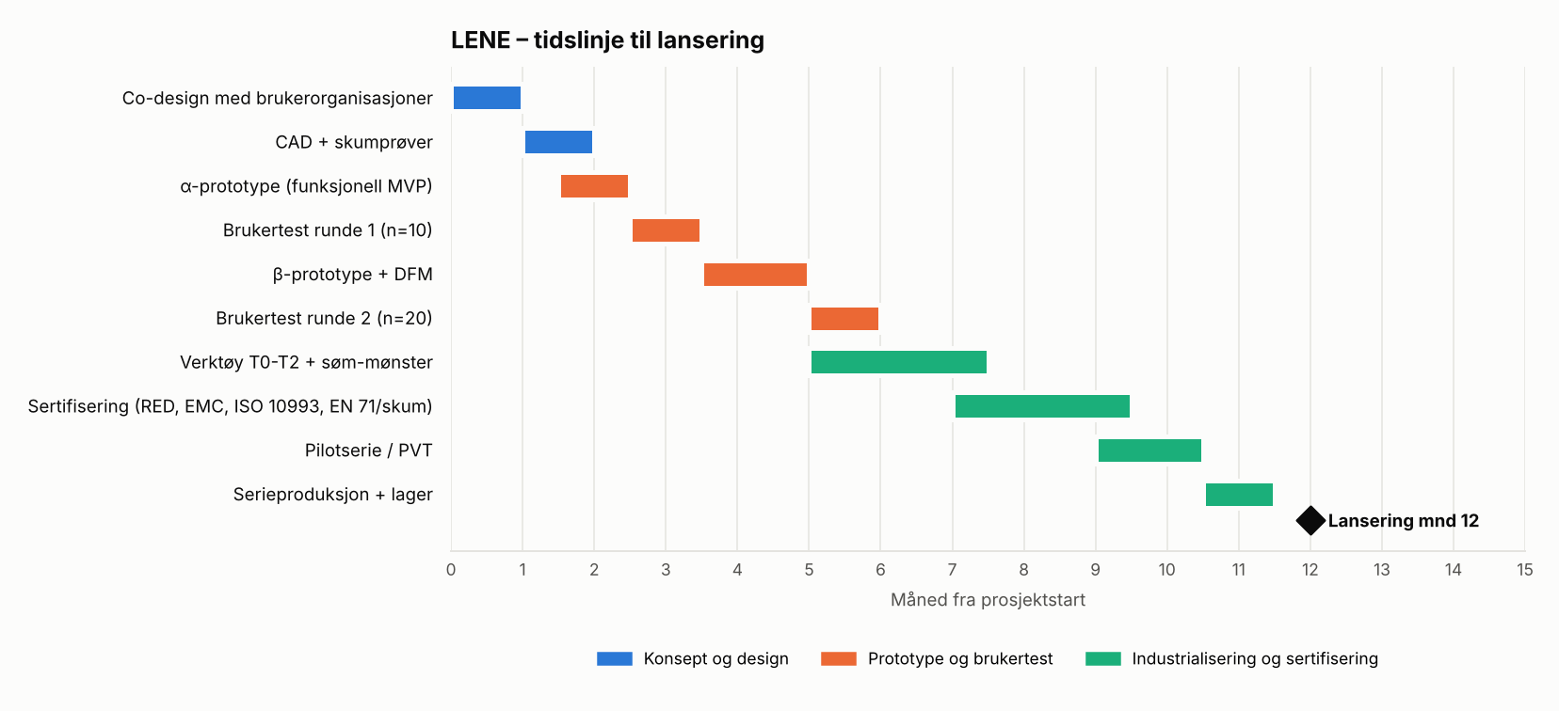
Grov Gantt for LENE. Funksjonell prototype (MVP) i uke 10, lansering i måned 12.

Risikoanalyse og avbøtende tiltak
Risiko | Sannsynlighet | Konsekvens | Tiltak
Lite marked og lav margin (stort, tungt produkt) | Høy | Høy | Gjenbruk KJERNE-plattformen i modulen (cirka −25 % BOM). Rullepakking. Institusjonelt salg og tilskudd.
Høye frakt- og lagerkostnader | Høy | Middels | Skumproduksjon i EU, vakuumpakking og 3PL i Norden.
Svært ulike brukerbehov | Middels | Middels | Co-design. Størrelsene S og L. Tilbehørskiler. Modulær skinne.
Hygiene i tekstil | Lav | Middels | Vanntett innertrekk, 60 °C vask og ekstra trekk.
Magneter og medisinske implantater | Lav | Høy | Advarsel, feltmåling og avstandskrav. Alternativ med borrelåsfeste.
Usikkerhet om offentlig finansiering | Middels | Middels | Forretningsplanen forutsetter det ikke. Dialog med NAV blir en oppside.

Konsepttegning LENE (A3, ISO-stil, første vinkels projeksjon)
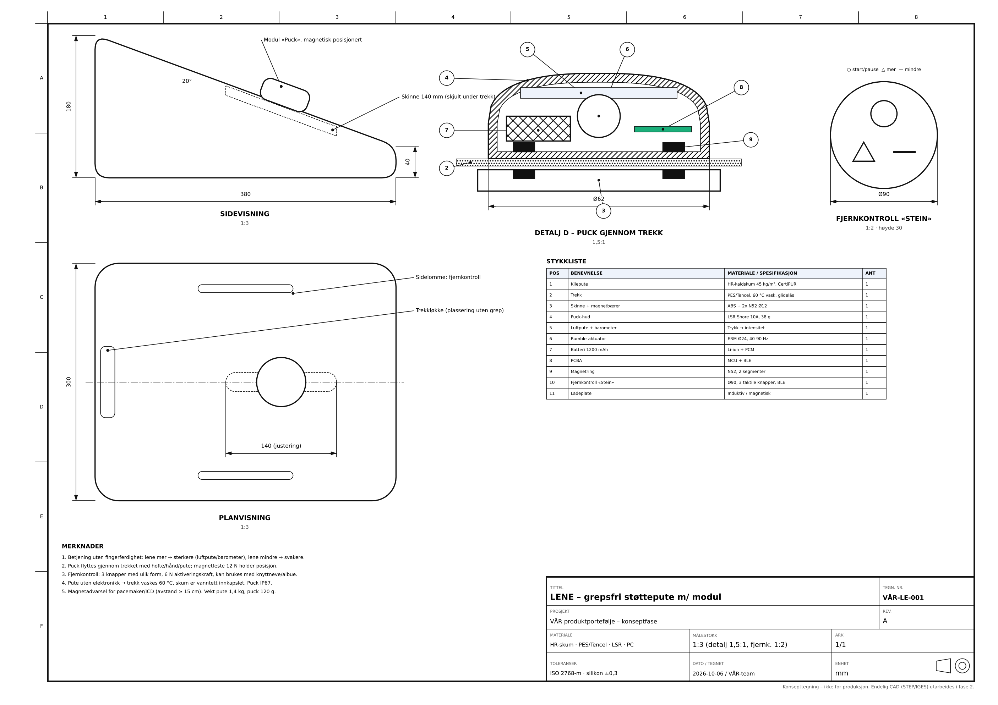

3.5 KJERNE – Reparerbar kjerne med utskiftbare skall
Én kjerne, mange skall. Bytt batteri selv. Laget for å vare i ti år.

Nøkkeltall
Utsalgspris (inkl. mva.) | 990 kr (≈ €89 / $89)
BOM ved 10k | $12.90 ≈ 135 kr
Landet COGS 1k / 10k / 50k | 304 / 217 / 185 kr
Bruttomargin D2C / engros (10k) | 72,6 % / 45,2 %
Dekningsbidrag per enhet D2C / engros | 476 / 152 kr
Investering (utvikling, verktøy, sertifisering, IP, lansering år 1) | 3,34 MNOK
Break-even | 6 132 enheter (7 299 ved 1k-kostnad)
Tid til funksjonell prototype / lansering | 12 uker / måned 12

Målgruppe og persona
- Primær: «Lea», 23 år, student, klimabevisst, budsjett 500–1 000 kr. Vil ha ett produkt som varer og kan brukes på flere måter.
- Sekundær: alle som har opplevd at et dyrt leketøy døde da batteriet tok slutt. Gavekjøpere. Bærekraftsbevisste kjøpere i premiumsegmentet som kjøper flere skall.
- Betalingsvilje: 700–1 200 kr for startsett, 300–450 kr per ekstra skall.

Problemet det løser
Sexleketøy er forseglet engangselektronikk. Etter 1–3 år (300–500 ladesykluser) dør batteriet, og hele produktet, inkludert motor, kretskort og silikon, blir avfall. Den som vil ha flere typer stimulering, må kjøpe flere motorer og batterier. Og fordi elektronikken er støpt inn, kan ikke produktet kokes.
EUs batteriforordning (2023/1542, art. 11) krever brukerutskiftbare batterier i bærbare produkter fra februar 2027. Unntaket for apparater beregnet for våte miljøer kan gjelde kategorien, men forbrukerforventningen og kravet om rett til reparasjon går samme vei.

Hovedidé og konsept
KJERNE er en IP67-forseglet drivkjerne (Ø24 × 82 mm) med en standard, brukerutskiftbar 14500-celle bak et bajonettlokk med vingegrep. Lokket åpnes uten verktøy. Aktuatoren er en bredbånds voice-coil som gir både dyp «dunk»-stimulering (20–60 Hz) og klassisk vibrasjon (120–250 Hz). Dette er et bredere spekter enn ERM-motoren i de fleste konkurrentprodukter.
Kjernen klikkes inn i skall av kroppsvennlig silikon. Ved lansering finnes Kuppel (utvendig), Bue (innvendig, G-punkt) og Stav (massasje). To kodemagneter i hvert skall leses av Hall-sensorer, og kjernen bytter profil automatisk. Skallene har ingen elektronikk og kan kokes i 3 minutter. Nye skall kan lanseres uten ny elektronikk eller sertifisering av radio og batteri.

Differensiering
- Første reparerbare, modulære plattform i kategorien: brukerutskiftbart batteri, 10 års garanti på kjernen og reservedeler.
- Voice-coil-aktuator med en dyp, lavfrekvent følelse som gir mindre nummenhet enn høyfrekvent ERM.
- Skall-ID med automatisk profil. Skallene kan kokes og er av ett materiale (enkle å resirkulere).
- Gjentakende inntekt fra skall og tilbehør, og laveste kostnad per ny produktvariant i porteføljen.

Nøkkelfunksjoner
- Batteribytte uten verktøy (bajonettlokk med vingegrep og dobbel O-ring).
- Automatisk profil per skall: Kuppel gir dunk og puls, Bue gir bølge, Stav gir dyp rumble.
- 2 knapper gjennom skallet: + og −, langt trykk for modus.
- Reiselås. Kjernen kan brukes alene som minivibrator.
- Bytteprogram: send inn et gammelt leketøy (alle merker) og få rabatt.

Tekniske spesifikasjoner
Parameter | Verdi
Kjerne | Ø24 × 82 mm, 62 g inkl. celle, Al 6063-hylse + PC-GF30-hus
Aktuator | Bredbånds voice-coil 20–250 Hz, 1,2 N toppkraft
Batteri | Li-ion 14500, 800 mAh (3 Wh), beskyttet celle, brukerutskiftbar, IEC 62133-2 / UN38.3
Lading / driftstid | Magnetiske pogo-pinner 5 V / 0,5 A, 75 min / 2,5 t
IP-klasse | IP67 (kjerne alene)
Støy | ≤ 35 dB(A) @ 30 cm på maks
Skall «Kuppel» | 105 × 52 × 48 mm, cirka 85 g, LSR 10A
Skall «Bue» | 190 mm totalt, 120 mm innførbar, Ø32 maks, cirka 110 g, LSR 20–30A
Skall «Stav» | 175 mm, hode Ø52, håndtak Ø32, cirka 140 g, fleksibel hals LSR 30A

Ergonomi og brukeropplevelse
- Kjernen gir tyngdepunktet i håndtaksdelen av alle skall. Koblingsplaten overfører slaget direkte til skallets kontaktdel.
- Knappene er tynne membranfelt i skallet over kjernens knapper, så alle skall har samme betjening.
- Vingegrepet på lokket (18 × 4,5 mm) kan åpnes med svak håndkraft.
- Sensorer: 2 Hall-sensorer (skall-ID). Fuktdeteksjon på ladepinnene stopper lading når de er våte.

Sikkerhet og samsvar
- IEC 62133-2 og UN38.3 for cellen. EU 2023/1542: merking, utskiftbarhet (art. 11), innsamling og ansvar for avfallshåndtering.
- Frakt av reserveceller: UN3480 (PI965) er strengt regulert i luftfrakt. Selg dem pakket med utstyr (UN3481) eller send dem med vei- eller sjøfrakt.
- IEC 60335-2-32, EMC EN 55014-1/-2. Ingen radio.
- ISO 10993-5/-10/-23 per skall. ISO 3533. Koketest: 100 sykluser à 3 min ved 100 °C uten degradering.
- Bue merkes «kun vaginal bruk», siden den ikke har den brede basen som ISO 3533 krever for anal bruk.

Prototypeplan
Når | Trinn | Innhold | Metoder og verktøy
Uke 1–3 | Skisser og arkitektur | Plattformkrav og skallgrensesnitt (standard for innfesting) | Skisser, Fusion 360
Uke 3–6 | CAD + aktuatorvalg | Test av 3–4 hyllevare-voice-coils (taktile transdusere). NRE-dialog med leverandør | Signalgenerator, akselerometer
Uke 5–12 | Funksjonell α = MVP (uke 12) | Dreid aluminiumshylse, SLA-lokk, 14500-holder, PCB v0.1 og 3 skall støpt i printede former | CNC-dreiebenk, Formlabs, JLCPCB
Uke 12–16 | Benktest | IP67 etter 500 åpninger, driftstid og koblingseffektivitet (akselerometer i skallet) | Vannbad 1 m, akselerometer
Mnd 3–4 | Brukertest runde 1 | 15 deltakere, alle 3 skall | Se kapittel 5
Mnd 4–6,5 | β + DFM + runde 2 | 30 deltakere, skall fra myke former | Prototypeformer

Produksjonsmetode, verktøy og MOQ
- Kjernehus: PC-GF30 sprøytestøpt, ekstrudert aluminiumsrør kappet og anodisert, O-ringer kjøpt inn. Skall: LSR-sprøytestøping, 3 former (1–2 kaviteter).
- Sluttest: 100 % IP-test (trykkfall) og aktuatorkurve. Celler kjøpes fra kvalifisert leverandør med UN38.3-rapport.
- Prototyper: CNC-dreide hylser, SLA og silikonstøping.
Verktøy / engangskostnad | USD | NOK
Kjernehus + lokk (2 former) | 20 000 | 210 000
Voice-coil NRE (leverandør) | 8 000 | 84 000
Skall Kuppel / Bue / Stav (3 LSR-former) | 45 000 | 472 500
IP- og sluttestfiksturer | 6 000 | 63 000
Sum verktøy | 79 000 | 829 500
MOQ og ledetid: Kjerne 2 000 enheter. Skall 1 000 per variant. Celler etter leverandørens MOQ (typisk 5 000).
Verktøykostnadene er bransjetypiske tilbudsnivåer fra LSR- og plaststøperier i Kina (stålformer, T1–T2 inkludert). Innhent minst 3 tilbud. Myke aluminiumsformer for β-serier koster typisk 25–40 % av en stålform.

Stykkliste (BOM)
Komponent | USD @1k | USD @10k | USD @50k
Kjernehus PC-GF + aluminiumshylse | $2.21 | $1.60 | $1.38
Bajonettlokk m/ dobbel O-ring | $0.76 | $0.55 | $0.47
Bredbånds voice-coil aktuator 20-250 Hz | $3.86 | $2.80 | $2.41
Li-ion 14500 800 mAh, beskyttet, utskiftbar | $1.79 | $1.30 | $1.12
PCBA: MCU, lader, klasse-D driver, 2x Hall (skall-ID) | $3.59 | $2.60 | $2.24
Magnetiske pogo-pinner, IP67-forseglet | $0.48 | $0.35 | $0.30
Skall «Kuppel», LSR 48 g + 2 kodemagneter | $2.35 | $1.70 | $1.46
Knappemembran + LED | $0.55 | $0.40 | $0.34
Emballasje: resirkulert papp, minimal | $2.21 | $1.60 | $1.38
Sum BOM | $17.80 | $12.90 | $11.09

Enhetskostnad (COGS) ved 1k / 10k / 50k
Kostnadselement (USD per enhet) | 1 000 | 10 000 | 50 000
BOM | $17.80 | $12.90 | $11.09
Montasje og sluttest | $3.80 | $2.40 | $1.90
Kassasjon 3 % + fabrikkpåslag 20 % | $5.10 | $3.61 | $3.07
QC og sertifiseringsandel | $0.40 | $0.40 | $0.40
Frakt, toll og forsikring (7 %) | $1.90 | $1.35 | $1.15
Landet COGS (USD) | $29.00 | $20.66 | $17.61
Landet COGS (NOK) | 304 kr | 217 kr | 185 kr
Verktøy og utvikling er ikke inkludert i COGS (behandles som faste kostnader i kapittel 4). Tollsats 0 % til EU og Norge for HS 9019 (massasjeapparater). USA har betydelig tollrisiko for kinesisk produksjon.

Utsalgspris og margin
 | D2C (egen nettbutikk) | Engros (forhandler)
Pris eks. mva. | 792 kr | 396 kr
Landet COGS (10k) | 217 kr | 217 kr
Bruttomargin | 72,6 % | 45,2 %
Betaling, garanti, frakt | 99 kr | 27 kr
Dekningsbidrag per enhet (før markedsføring) | 476 kr | 152 kr
Tilbehør: ekstra skall 390 kr, reservecelle 149 kr, «Trio»-pakke (kjerne + 3 skall) 1 590 kr. Modellen antar 0,6 skall og 0,15 celler per solgte kjerne, som gir cirka 165 kr i ekstra dekningsbidrag per kjerne.

Lanseringskanaler og markedsføringsvinkel
- Bytteprogram ved lansering: «Send inn det gamle leketøyet ditt, få 200 kr i rabatt». Gir PR, data og grønn profil. Innsamlingen skjer gjennom en godkjent EE-returordning.
- Skall-klubb: valgfritt abonnement med fire skall eller fargeslipp i året (299 kr per stk). Gir gjentakende inntekt og grunn til å komme tilbake.
- Medieomtale om rett til reparasjon: «det første sexleketøyet du kan reparere selv». Rettes mot forbrukerjournalistikk, miljøorganisasjoner og studentkanaler. Studentrabatt.

Tidslinje til MVP og lansering
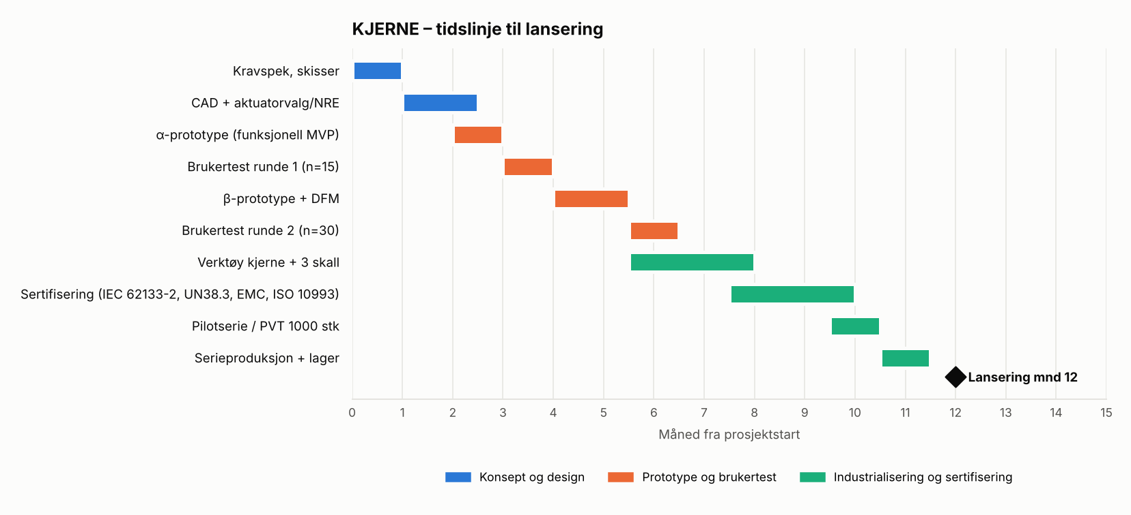
Grov Gantt for KJERNE. Funksjonell prototype (MVP) i uke 12, lansering i måned 12.

Risikoanalyse og avbøtende tiltak
Risiko | Sannsynlighet | Konsekvens | Tiltak
O-ringtetting svikter etter mange åpninger | Middels | Høy | Dobbel O-ring, ekstra O-ringsett i esken, 500 åpninger i validering og fuktdeteksjon.
Brukeren setter inn feil eller uoriginal celle | Middels | Høy | Kontaktgeometri tilpasset beskyttet celle med riktig lengde, PCM-sjekk i fastvare og tydelig merking. Bare godkjente celler selges.
Kostnad og effekt for voice-coil | Middels | Middels | NRE med leverandør. Klasse-D-driver med høy virkningsgrad. Reservevalg: LRA + ERM.
Effekttap mellom kjerne og skall | Middels | Middels | Koblingsplate, presspasning og måling av kobling i hver β-runde.
Lavpris-oppfatning eller kannibalisering | Lav | Middels | Premium skallslipp og designsamarbeid. Kjernen markedsføres som «investering i 10 år».
Fraktrestriksjoner for reserveceller | Middels | Lav | Pakket med utstyr eller veifrakt. Salg via nordisk 3PL.

Konsepttegning KJERNE (A3, ISO-stil, første vinkels projeksjon)
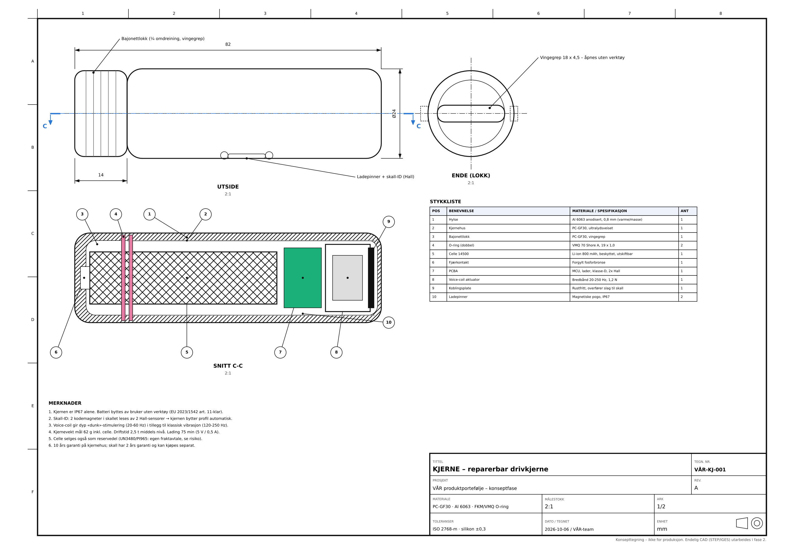

Konsepttegning KJERNE – skallfamilie
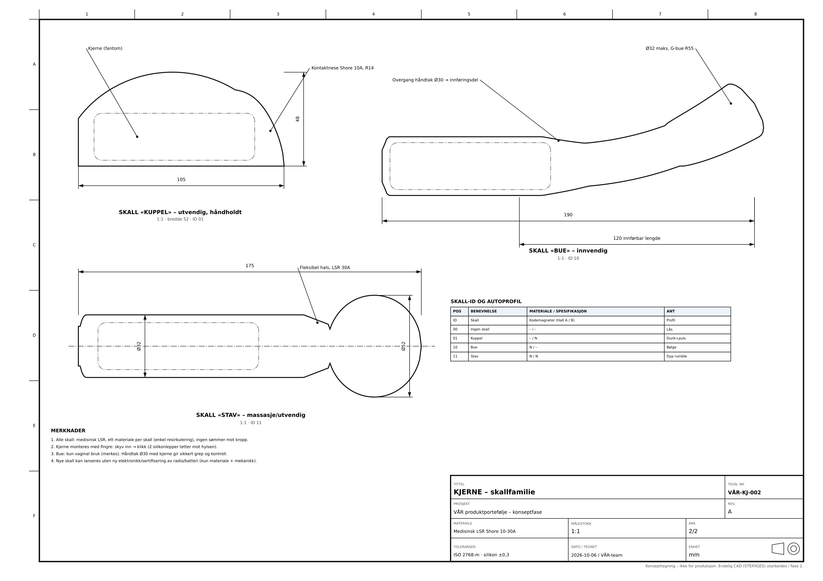

4. Økonomisk modell

4.1 Antakelser
Antakelse | Verdi | Begrunnelse / kilde
Valuta | 1 USD = 10,5 NOK, 1 EUR = 11,5 NOK | Planleggingskurs. Valutarisiko sikres ved ordre
BOM-skalering | 1k: ×1,38 · 10k: ×1,00 · 50k: ×0,86 | Typisk volumrabatt på komponenter (bransjeerfaring)
Montasje og test | Produktspesifikk, 1,9–7,5 USD | Arbeidstid 6–25 min/enhet à cirka 6–7 USD/t i Guangdong
Fabrikkpåslag / kassasjon | 20 % / 3 % | Typisk for kontraktsprodusent (EMS/OEM)
Frakt, toll, forsikring | 7–8 % (LENE 14 %) | Sjø- og flyfraktmiks til nordisk 3PL. 0 % toll i EU og Norge (HS 9019)
Mva. | 25 % | Norge (EU-land 19–27 %)
D2C-kostnader | 2,5 % betaling, 3 % garanti, 55 kr fulfilment (LENE 120 kr) | Nordisk 3PL-tariff
Engrospris | Netto utsalgspris / 2,0 | Typisk forhandlerpåslag i kategorien
Kanalmiks D2C/engros | År 1: 70/30 · År 2: 60/40 · År 3: 55/45 | D2C først for margin og data, deretter bredere distribusjon
Markedsføring | År 1: fast lanseringsbudsjett · År 2–3: 18 % av omsetning | Kategorien kan ikke bruke Meta og Google fullt ut. PR, partnere og innhold
Investering | Utvikling + verktøy + sertifisering + IP + lansering år 1 | Se 4.2. Ekskl. lønn til grunnleggerteam og arbeidskapital

4.2 Investering per produkt (NOK)
Produkt | Utvikling | Verktøy | Sertifisering | IP | Lansering år 1 | Sum
GLØD | 1 100 000 | 661 500 | 367 500 | 250 000 | 1 200 000 | 3 579 000
AVTRYKK | 1 500 000 | 756 000 | 315 000 | 300 000 | 1 000 000 | 3 871 000
SAMKLANG | 1 350 000 | 651 000 | 399 000 | 280 000 | 900 000 | 3 580 000
LENE | 850 000 | 609 000 | 399 000 | 150 000 | 600 000 | 2 608 000
KJERNE | 950 000 | 829 500 | 336 000 | 220 000 | 1 000 000 | 3 335 500
Sum portefølje | 5 750 000 | 3 507 000 | 1 816 500 | 1 200 000 | 4 700 000 | 16 973 500
Utvikling omfatter industridesign, mekanikk, elektronikk og fastvare (innleid eller egne timer à cirka 1 100 kr), prototyper og to brukertestrunder. Sertifisering: ISO 10993-pakke (cirka 120–180k kr), EMC/RED (60–150k kr), batteri (40–80k kr), IEC 60335 (60–120k kr).

4.3 Break-even per produkt
Produkt | Blandet DB/enhet (1k-kost) | Blandet DB/enhet (10k-kost) | Break-even (1k) | Break-even (10k) | Akkumulert positivt (sannsynlig)
GLØD | 1 447 kr | 1 572 kr | 2 473 | 2 277 | År 1
AVTRYKK | 1 153 kr | 1 307 kr | 3 359 | 2 963 | År 2
SAMKLANG | 710 kr | 845 kr | 5 041 | 4 236 | År 2
LENE | 347 kr | 584 kr | 7 522 | 4 468 | > 3 år
KJERNE | 457 kr | 544 kr | 7 299 | 6 132 | År 2
Blandet DB = 70 % D2C + 30 % engros, før markedsføring. Break-even = investering / blandet DB. KJERNE inkluderer tilbehørsbidrag per kjerne.

Følsomhet for de to prioriterte (break-even, enheter)
Produkt | Basis | Pris −15 % | COGS +25 % | Lanseringsbudsjett +50 % | Alle tre samtidig
GLØD | 2 277 | 2 791 | 2 397 | 2 658 | 3 471
KJERNE | 6 130 | 7 441 | 6 809 | 7 049 | 9 735
GLØD tåler prisfall og kostnadsøkning godt på grunn av høy margin. KJERNE er mer følsom for pris, noe som støtter en verdibasert prising med tilbehør og ikke en ren lavprisstrategi.

4.4 Scenarier (3 år)
Produkt | Scenario | Enheter år 1 / 2 / 3 | Omsetning 3 år (MNOK) | DB 3 år (MNOK) | Akk. resultat etter år 3 (MNOK)
GLØD | Konservativ | 1 500 / 3 500 / 6 000 | 20,9 | 15,3 | 8,6
 | Sannsynlig | 3 000 / 8 000 / 15 000 | 49,2 | 37,3 | 25,9
 | Aggressiv | 6 000 / 18 000 / 35 000 | 111,5 | 86,9 | 65,5
AVTRYKK | Konservativ | 1 000 / 3 000 / 5 000 | 15,3 | 10,1 | 3,8
 | Sannsynlig | 2 500 / 7 000 / 13 000 | 38,3 | 26,5 | 16,6
 | Aggressiv | 5 000 / 15 000 / 30 000 | 85,0 | 61,3 | 43,8
SAMKLANG | Konservativ | 1 200 / 3 000 / 5 000 | 11,0 | 6,5 | 1,2
 | Sannsynlig | 3 000 / 7 500 / 14 000 | 29,3 | 18,4 | 10,3
 | Aggressiv | 6 000 / 16 000 / 32 000 | 64,6 | 43,0 | 29,2
LENE | Konservativ | 600 / 1 500 / 2 500 | 5,8 | 1,3 | −2,3
 | Sannsynlig | 1 500 / 3 500 / 6 000 | 13,9 | 4,4 | −0,3
 | Aggressiv | 3 000 / 7 000 / 12 000 | 27,8 | 10,5 | 3,6
KJERNE | Konservativ | 3 000 / 7 000 / 12 000 | 18,3 | 10,9 | 4,7
 | Sannsynlig | 5 000 / 12 000 / 22 000 | 32,5 | 19,8 | 11,4
 | Aggressiv | 12 000 / 30 000 / 60 000 | 84,8 | 54,5 | 37,8
Omsetning er netto (eks. mva.) etter kanalmiks. Akkumulert resultat = DB − markedsføring − investering (uten lønn til grunnleggerteam, finansiering og felles kostnader).
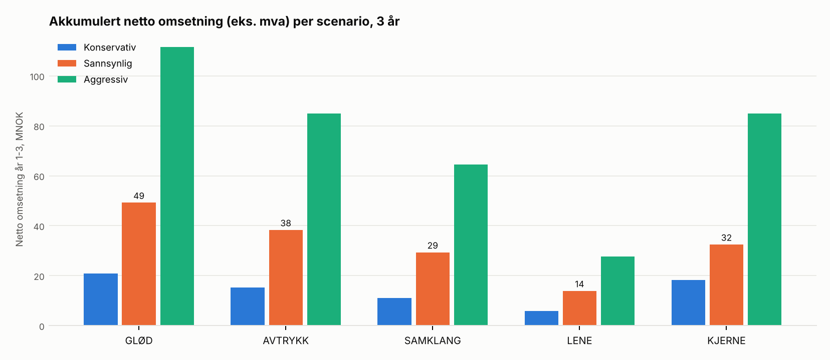
Akkumulert netto omsetning år 1–3 per produkt og scenario. Tallene står i tabellen over.

Porteføljen samlet
Scenario | Omsetning 3 år, alle fem (MNOK) | Akk. resultat, alle fem (MNOK) | Omsetning 3 år, GLØD + KJERNE (MNOK) | Akk. resultat, GLØD + KJERNE (MNOK)
Konservativ | 71,4 | 16,1 | 39,2 | 13,3
Sannsynlig | 163,2 | 63,8 | 81,7 | 37,3
Aggressiv | 373,7 | 179,9 | 196,4 | 103,3

4.5 Anbefalt prisstrategi og distribusjonsmodell
Produkt | Prisstrategi | Distribusjon
GLØD | Verdibasert premium (2 990 kr). Ingen rabattkampanjer det første året. Fagrabatt via ambassadører | D2C + apotek og wellness-handel + helsepersonell (henvisningskoder)
AVTRYKK | Premium med forhåndsbestillingspris (−15 %) for tidlige kjøpere | D2C først, deretter utvalgte designbutikker
SAMKLANG | Mellom/premium, gavepakker i sesong | Grossist (nordiske og europeiske nettbutikker) + D2C
LENE | To prisnivåer: forbruker 1 990 kr og institusjon (pakke med ekstra trekk og service) | D2C + institusjonelt salg + eventuell offentlig rammeavtale
KJERNE | Lav inngangspris på startsett (990 kr) med margin på skall og tilbehør. Skall-klubb som abonnement | D2C + bred engros + abonnement
- D2C som kjerne (Shopify eller tilsvarende med betalingsleverandør som aksepterer kategorien; noen klassifiserer den som høyrisiko). Gir margin, kundedata og kontroll over budskapet.
- Grossist selektivt: 3–5 nøkkelforhandlere per marked med prisdisiplin (MAP-policy).
- Abonnement bare der det gir mening: skall og tilbehør (KJERNE) og forbruksvarer (glidemiddel og rengjøring i VÅR-serien). Ikke på enheter.
- Garanti og reparasjon som merkevare: reservedeler, bytteprogram og 10 år på kjernen.

5. Prototypetest og brukertesting

5.1 Rekrutteringskriterier
Kriterium | Krav
Alder og samtykke | 18+ (25+ for GLØD-segmentet 45–65). Skriftlig informert samtykke. Kan trekke seg når som helst uten begrunnelse
Spredning | Alder, erfaring (nybegynner til erfaren), kroppsstørrelse, seksuell orientering, sivilstatus. Minst 30 % uten tidligere leketøyserfaring
Segmentspesifikt | GLØD: perimenopause/menopause eller vulvodyni (selvrapportert). AVTRYKK: tidligere frustrasjon med passform. SAMKLANG: par i fast forhold, begge samtykker. LENE: nedsatt hånd-/armfunksjon eller kronisk smerte, rekruttert via brukerorganisasjoner. KJERNE: bred gruppe 18–35
Eksklusjon | Graviditet, pågående underlivsinfeksjon, nylig underlivskirurgi (< 3 mnd), kjent silikonallergi, pacemaker/ICD (LENE og KJERNE pga. magneter), nedsatt temperatursans (GLØD)
Utvalgsstørrelse | Runde 1: 10–15 per produkt (kvalitativ). Runde 2: 25–30 per produkt (kvantitativ indikasjon)
Kompensasjon | Gavekort 500–1 000 kr + produktet etter lansering. Ingen kobling mellom kompensasjon og svarene

5.2 Etikk, personvern og sikkerhet
- Opplysninger om seksualliv er særlige kategorier personopplysninger (GDPR art. 9). Krever uttrykkelig samtykke, en personvernkonsekvensvurdering (DPIA), pseudonymisering og lagring i EU/EØS. Ingen opptak av bilde eller lyd under bruk.
- Produktutvikling uten helsepåstander trenger normalt ikke REK-godkjenning. Hvis det samles helsedata for medisinske påstander (f.eks. GLØD-spor mot MDR), må det vurderes klinisk utprøving og REK.
- Testenheter bruker kroppsvennlig silikon av medisinsk grad, er rengjort og pakket individuelt, og testes elektrisk og termisk på forhånd. Innvendige prototyper brukes med kondom.
- Stoppkriterier: smerte, hudreaksjon, temperatur over 41 °C eller feilfunksjon gir umiddelbar stopp, avviksrapport og gjennomgang før videre testing.
- Hjemmetest over 2 uker med anonym digital dagbok, etterfulgt av intervju på 30–45 minutter (video uten kamera eller telefon) med en kvinnelig moderator med sexologisk kompetanse.

5.3 Testscenarier og måleparametre
Område | Scenario | Måleparameter | Mål (go)
Komfort | Første bruk og 3 påfølgende økter | Komfort 1–7 (Likert), ubehagshendelser | ≥ 5,5 i snitt, < 10 % ubehag
Tilfredshet | Etter 2 uker | Tilfredshet 1–7, NPS, villighet til å betale (Van Westendorp) | ≥ 5,5 · NPS ≥ +30
Funksjonalitet | Oppstart, modusbytte, lading og rengjøring uten instruks | Oppgaveløsning (%), tid, SUS (System Usability Scale) | ≥ 90 % · SUS ≥ 75
Effekt | Fri bruk | Opplevd opphisselse og tid til orgasme (valgfritt, selvrapportert), nummenhet 0–10 | Bedre enn brukerens nåværende produkt hos ≥ 60 %
Sikkerhet | Alle økter + benktest | Hudreaksjoner, overflatetemperatur (logg), mekaniske feil | 0 alvorlige hendelser
Produktspesifikt: GLØD | Varme og bølge | Foretrukket temperatur og bølgehastighet, nummenhetsskår | Nummenhet ≤ 2/10
Produktspesifikt: AVTRYKK | Forme, låse, bruke håndfritt | Andel som lykkes med låsing første gang, stivhetsopplevelse | ≥ 80 %
Produktspesifikt: SAMKLANG | Samleie i 3 stillinger | Feste (sitter / løsner), hudmerker, opplevd respons | Sitter ≥ 85 % av øktene
Produktspesifikt: LENE | Bruk uten assistanse | Selvstendighet (ja/nei), anstrengelse (Borg CR10) | ≥ 80 % selvstendig, Borg ≤ 3
Produktspesifikt: KJERNE | Bytte skall og batteri | Tid, feil, tetthet etter test | < 60 s, 0 lekkasjer

5.4 Iterasjonsråd basert på tilbakemeldinger
- Geometri først, funksjon etterpå: ved komfort under 5,5 eller ubehag hos 10 % eller flere endres formen før elektronikken. Det er raskt og billig med printede former.
- Kill eller pivot: hvis effektmålet ikke nås i runde 1 og en justering ikke gir forbedring i en mini-runde (n = 5), stoppes konseptet eller hovedprinsippet byttes (f.eks. GLØD: mer puls).
- Prioriter etter alvorlighet × hyppighet: sikkerhet, så funksjon, så komfort, så estetikk.
- Lås kravspesifikasjonen etter runde 2: endringer etter verktøyfrys koster 10–25 % av verktøyet per endring.
- Lukk sløyfen: alle deltakere får en oppsummering av hva som er endret. Det øker lojaliteten og gir ambassadører ved lansering.

6. IP, regulatorikk og merking

6.1 Patentkandidater (funksjonelle innovasjoner)
Produkt | Oppfinnelse (kravtema) | Type | Prioritet
GLØD | Ekstern genital stimulator med oppvarmet gelmembran og bevegelig rullevogn som gir en vandrende trykkbølge, med lukket temperatursløyfe og redundant sikring | Patent (NO → PCT) | 1 – søk før offentliggjøring
AVTRYKK | Intimprodukt med brukerformbar del som låses ved granulær jamming, med lagring av formprofil og aktivering av haptiske noder etter kapasitiv kontakt | Patent (NO → PCT) | 1 (etter FTO)
SAMKLANG | Bærbar intim pute med mikrostrukturert suge-tekstur for våt adhesjon, og stimulering styrt av partnertrykk og bevegelsesrytme | Patent (NO → PCT) | 2 (etter FoU-validering)
LENE | Støttepute med skinne og magnetisk posisjonert stimuleringsmodul gjennom tekstil, med kroppstrykkstyrt intensitet | Patent eller nyttemodell (DE/CN) | 3
KJERNE | Forseglet utskiftbar drivkjerne med brukerutskiftbar celle og magnetisk skall-ID som velger profil automatisk | Patent (NO → PCT) | 1
Fremgangsmåte: (1) nyhetssøk og FTO-analyse hos patentkontor (cirka 30–60k kr per konsept), (2) norsk prioritetssøknad før testing utenfor NDA, (3) PCT innen 12 måneder, (4) nasjonal fase i EP, US og CN etter 30 måneder, avhengig av salgsdata. Fastvarealgoritmer (rytmegjenkjenning, oppbyggingsprogrammer) beskyttes som forretningshemmeligheter.

6.2 Merkevare- og designbeskyttelse
Rettighet | Omfang | Omtrentlig kostnad
Varemerke VÅR (ord + logo) | Norge (Patentstyret), EU (EUIPO), senere USA (USPTO). Klasser 10 og eventuelt 3, 5, 35 | EUIPO cirka €850 (1 klasse) · NO cirka 3–5k kr · USPTO cirka $350 per klasse. Rådgiver 15–30k kr
Produktnavn | GLØD, KJERNE og LENE er beskrivende eller vanlige norske ord og vanskelige å registrere alene. Brukes sammen med VÅR (f.eks. «VÅR Glød»), eller registreres som figurmerke | Inngår i søknaden over
Registrert design | Alle fem formene + KJERNE-skall (EU-design, flerdesignsøknad). Søk før offentliggjøring (eller innen 12 mnd nyhetsfrist) | EUIPO cirka €350 for første design + lavere tillegg for flere · NO noen tusen kr
US design patent | GLØD og KJERNE ved USA-lansering | Cirka $3–6k per design inkl. rådgiver
Patent (per konsept) | NO-søknad + PCT + nasjonal fase | NO 60–100k kr · PCT 50–70k kr · nasjonal fase 150–300k kr per region over 3–4 år
Domener og sosiale håndtak | vaar.no / vaar.eu / alternativer | Lavt

6.3 Regelverk i EU/EØS og Norge
Regelverk | Gjelder | Hva det betyr
GPSR (EU) 2023/988 | Alle | Generell produktsikkerhet, risikovurdering, teknisk dokumentasjon, ansvarlig økonomisk aktør i EU, sporbarhet og varsling av ulykker
ISO 3533:2021 | Alle (frivillig standard) | Design- og sikkerhetskrav for sexleketøy. Anbefales som presumpsjon for sikkerhet
EMC 2014/30/EU | Alle | CE-merking, samsvarserklæring (DoC), EN 55014
RED 2014/53/EU | SAMKLANG, LENE | Radiokrav, inkl. cybersikkerhet etter delegert forordning (EU) 2022/30 (EN 18031) fra 1.8.2025
RoHS 2011/65/EU · WEEE 2012/19/EU | Alle | Stoffbegrensninger. Registrering hos returselskap for EE-avfall i hvert land (Norge: f.eks. Elretur/RENAS)
REACH (EF) 1907/2006 | Alle | Ftalater, SVHC og SCIP-melding
Batteriforordningen (EU) 2023/1542 | Alle | Merking, CE for batterier, produsentansvar, utskiftbarhet (art. 11) fra 18.2.2027 (unntak for våte miljøer må vurderes)
Emballasjeforordningen (EU) 2025/40 | Alle | Resirkulerbarhet, minimering og merking (trinnvis fra 2026)
MDR (EU) 2017/745 | Bare ved medisinske påstander | GLØD (helsepåstander) og LENE (hjelpemiddel, klasse I). Ikke ved wellness-lansering
Norge (EØS) | Alle | Produktkontrolloven og el-tilsynsloven (DSB), Miljødirektoratet (kjemikalier). Markedsføringsloven og Forbrukertilsynet (påstander), forbrukerkjøpsloven (5 års reklamasjonsfrist for varer som skal vare vesentlig lenger enn 2 år)

6.4 Regelverk i USA
Regelverk | Hva det betyr
FCC 47 CFR Part 15 (B/C) | Ikke-radiosendere (15B) og BLE-produkter (15C, FCC ID)
CPSC / CPSA | Generell produktsikkerhet. Ingen egen standard for sexleketøy. Krav om tilbakekalling ved feil
FDA | Ikke regulert som medisinsk utstyr uten terapeutiske påstander. Ved påstander: 21 CFR 884.5960 (terapeutisk genital vibrator) eller 884.5970 (klitorisstimulering, klasse II, 510(k))
Batteri | UN38.3 / 49 CFR (transport). UL 2054 / UL 1642 anbefales av forhandlere
California Prop 65 | Advarsel ved listede stoffer (f.eks. visse ftalater). Leverandørerklæring
FTC | Markedsføringspåstander må dokumenteres («Made in», «medical grade»)
Delstatsregler | Alabama forbyr fortsatt salg av enheter primært for genital stimulering (Code of Ala. §13A-12-200.2). Geoblokker salg
Toll | Høy og ustabil toll på kinesiskproduserte varer. Vurder produksjon i Vietnam eller Malaysia for USA-volum

6.5 Merking, advarsler og bruksanvisning

På produktet (graveres eller trykkes i silikon/hus)
- CE-merke, WEEE-symbol (utkrysset søppeldunk), batterisymbol
- Produsentnavn og modell, lot- eller serienummer (sporbarhet etter GPSR)
- FCC ID (SAMKLANG, LENE) ved USA-salg

På emballasjen
- Produsent og ansvarlig økonomisk aktør i EU med adresse og e-post/nettside
- Materialdeklarasjon (f.eks. «100 % medisinsk silikon, ftalatfri»), batteritype og kapasitet
- IP-klasse, 18+-merking, QR til materialpass og digital bruksanvisning
- Resirkuleringsmerking (PPWR) og EE-returinformasjon

I bruksanvisningen (minimum, på alle salgsspråk)
- Tiltenkt bruk (utvendig, innvendig eller vaginal) og hva produktet ikke skal brukes til (f.eks. «Bue: ikke anal bruk»)
- Rengjøring før og etter bruk, kompatible glidemidler (bare vannbasert), oppbevaring og lading (ikke lad når produktet er vått)
- Advarsler: avbryt ved smerte eller irritasjon, ikke bruk på skadet eller infisert hud, konsulter lege ved graviditet eller etter underlivskirurgi
- GLØD: varmeadvarsel, ikke bruk ved nedsatt følelse eller temperatursans (f.eks. nevropati), ikke sovne med produktet på
- LENE og KJERNE: magnetadvarsel (pacemaker/ICD ≥ 15 cm). KJERNE: bruk bare godkjente celler, bytt O-ring hvert 2. år
- Oppbevares utilgjengelig for barn. Batteri og smådeler
- Garanti, reklamasjon, reservedeler, avfallshåndtering og kontaktinformasjon
- Samsvarserklæring (forenklet DoC med lenke) og radiodata (frekvens, maks effekt) for radioprodukter

7. Neste steg: de første 90 dagene
Uke | Aktivitet | Leveranse | Budsjett (NOK)
1–2 | Analyse av anmeldelser (3–5k), 12 dybdeintervjuer (GLØD- og KJERNE-segment) | Kvantifisert behovsrapport | 60 000
1–3 | Nyhetssøk og FTO for GLØD, KJERNE og AVTRYKK | FTO-notat, søknadsstrategi | 120 000
2–6 | AVTRYKK fase 0: mulighetsstudie for jamming | Go/no-go-rapport | 150 000
3–6 | Norske prioritetssøknader for GLØD og KJERNE | Innleverte søknader | 180 000
2–8 | CAD og simulering for GLØD og KJERNE | Låst konsept-CAD | 350 000
6–12 | Funksjonelle α-prototyper (GLØD 6 stk, KJERNE 10 stk + 3 skall) | MVP-er + benktestrapport | 380 000
8–12 | Søknad om SkatteFUNN og Innovasjon Norge. Leverandørkartlegging (3 LSR-fabrikker, fabrikkbesøk) | Søknader, leverandørliste | 90 000
10–13 | Rekruttering og etikk/DPIA for brukertest runde 1 | Testpanel klart | 40 000
 | Sum 90 dager |  | 1 370 000

Beslutninger som trengs nå
- Godkjenne prioritering av GLØD og KJERNE (samlet investering cirka 6,9 MNOK over 15 måneder, inkludert lanseringsmarkedsføring).
- Godkjenne FoU-sporene AVTRYKK fase 0 (150k kr) og SAMKLANG-tekstur (cirka 200k kr, oppstart i måned 3).
- Velge første marked: Norden + Tyskland/Nederland (EU) i år 1. USA vurderes i år 2 (toll og delstatsregler).
- Engasjere patentkontor og regulatorisk rådgiver (GPSR/IEC 60335) før noe vises eksternt.

Organisering (minimumsteam)
Rolle | Omfang | Merknad
Produktleder / prosjektleder | 100 % | Eier tidslinje, leverandører og budsjett
Industridesigner | 60–100 % | Form, CMF, CAD (innleid eller ansatt)
Mekanikk- og elektronikkingeniør | 2 × 50–100 % | Innleid (f.eks. norsk designbyrå + fastvareutvikler)
Sexolog / fagrådgiver | 10–20 % | Testdesign, tekster, ambassadørprogram
Regulatorisk rådgiver | Ved behov | CE, ISO 10993, batteri, påstander
Innkjøp / kvalitet i Asia | Ved behov | Fabrikkoppfølging, QC-inspeksjoner (tredjepart)

Vedlegg A – Kilder og referanser

Standarder og regelverk
- ISO 3533:2021 Sex toys – Design and safety requirements for products in direct contact with the genitalia, the anus, or both.
- ISO 10993-1, -5, -10, -23 Biological evaluation of medical devices.
- IEC 60335-1 og IEC 60335-2-32 Household and similar electrical appliances – Particular requirements for massage appliances.
- IEC 62133-2:2017 Secondary cells and batteries – Safety requirements (lithium). UN Manual of Tests and Criteria, del III, 38.3. IEC 60529 (IP-koder).
- Forordning (EU) 2023/988 (GPSR), (EU) 2023/1542 (batterier), (EU) 2025/40 (emballasje), (EU) 2017/745 (MDR), (EF) 1907/2006 (REACH). Direktivene 2011/65/EU (RoHS), 2012/19/EU (WEEE), 2014/30/EU (EMC), 2014/53/EU (RED) og delegert forordning (EU) 2022/30.
- USA: 47 CFR Part 15 (FCC), 21 CFR 884.5960 og 884.5970 (FDA), California Proposition 65, Code of Alabama §13A-12-200.2.

Forskning og bransje
- Herbenick D. mfl. (2018). Women's Experiences With Genital Touching, Sexual Pleasure, and Orgasm: Results From a U.S. Probability Sample of Women Ages 18 to 94. J Sex Marital Ther 44(2):201–212.
- Brown E. mfl. (2010). Universal robotic gripper based on the jamming of granular material. PNAS 107(44):18809–18814 (prinsippet bak AVTRYKK).
- Baik S. mfl. (2017). A wet-tolerant adhesive patch inspired by protuberances in suction cups of octopi. Nature 546:396–400 (prinsippet bak SAMKLANG).
- O'Connell H. E. mfl. (2005). Anatomy of the clitoris. J Urol 174(4):1189–1195 (klitoriskompleksets utbredelse, grunnlag for GLØD).
- Markedsstørrelse: offentlig tilgjengelige sammendrag fra Grand View Research, Statista m.fl. (2024–2025). Anslagene varierer, så de brukes som størrelsesorden.
- Personvernsaker: forlik i N.P. v. Standard Innovation (We-Vibe), 2017. Offentlig omtalte sikkerhetshull i app-styrte leketøy (2017–2025).
- Konkurrentpriser: produsentenes nettsider og nordiske nettbutikker, observert 2025 (må verifiseres).
- Kostnadsnivåer (verktøy, montasje, sertifisering): bransjetypiske tilbudsnivåer fra kontraktsprodusenter i Guangdong og europeiske testlaboratorier. Må erstattes med faktiske tilbud i fase 2.
- Offentlige ordninger: SkatteFUNN (Forskningsrådet), Innovasjon Norge (oppstarts- og innovasjonstilskudd), NAV hjelpemidler.

Vedlegg B – Ordliste
Begrep | Forklaring
BOM | Bill of materials, stykkliste med komponentkostnader
COGS (landet) | Kostnad per enhet levert på lager i Norden: BOM, montasje, påslag, QC og frakt/toll
D2C | Direkte til forbruker (egen nettbutikk)
DB | Dekningsbidrag: pris minus variable kostnader, før markedsføring og faste kostnader
DFM | Design for manufacturing, tilpasning til produksjon
ERM / LRA / voice-coil | Aktuatortyper: eksentermotor, lineær resonansaktuator, bredbånds elektromagnetisk aktuator
FTO | Freedom to operate, analyse av om andres patenter hindrer kommersialisering
Granulær jamming | Granulat som går fra flytende til fast tilstand når luften suges ut
LSR | Liquid silicone rubber, sprøytestøpbar platinaherdet silikon
MOQ | Minimum order quantity, minste ordrestørrelse
MVP / α / β | Minste funksjonelle prototype, første funksjonsprototype, produksjonsnær prototype
PVT | Production validation test, pilotserie fra serieverktøy

Vedlegg C – Filer i leveransen
Fil | Innhold
VARProduktportefoljev1.docx | Dette dokumentet
VARSammendrag1side.docx | Ensidig sammendrag og anbefaling
tegninger/VARTegningssettA3.pdf | 6 konsepttegninger A3 (vektor), ISO-stil med tittelfelt, mål, snitt og stykkliste
tegninger/*.png | Samme tegninger som rasterbilder
grafer/*.png | Gantt per produkt og scenariograf
src/modell.py, src/modell.json | Økonomisk modell (parametrisk, kan kjøres på nytt med nye antakelser)
src/tegninger.py, src/tegnelib.py | Parametriske tegningsgeneratorer (mål kan justeres og tegningene genereres på nytt)

